La mémoire entre psychanalyse et neurosciences.

Joëlle Molina
Lectures de Christine Voisin

Université populaire d’Avignon
31 mai 2016

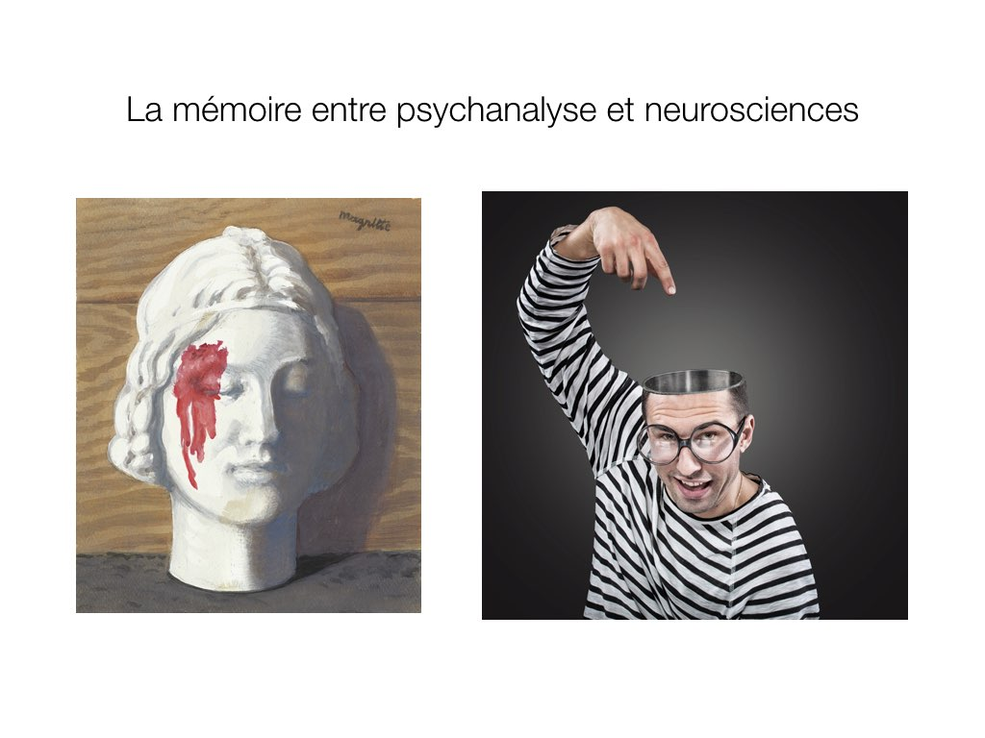

Je vais donc essayer de vous parler de la mémoire entre psychanalyse et neurosciences.

La première partie s’appellera L’invention d’une mémoire sans Dieu. Je vais tenter de dire comment la psychanalyse considère la mémoire. Il est évident que le psychanalyste invite son patient à parler et à parler de lui, il lui propose de mettre en œuvre sa mémoire, mais laquelle ? Puisque nous savons aujourd’hui qu’il y en a plusieurs types et qu’on peut les classer. Je montrerai aussi qu’il y a une sorte de querelle de la mémoire. Je veux dire que différentes conceptions de la mémoire s’affrontent.

Il faudra remonter au XIXe siècle pour retrouver un Freud oublié ou ignoré ou refoulé des psychanalystes qu’un neurobiologiste comme Jean Pierre Changeux a comme exhumé dans les années 80, il s’agit le Freud neurologue et faire de ce point de vue le récit de la naissance de la psychanalyse. C’est à dire montrer que la psychanalyse est totalement ancrée dans une tentative de comprendre la mémoire comme liée à l’organisation neuronale du cerveau en même temps qu’à une pensée poétique ou littéraire ou artistique ce cette même mémoire.

Dans la deuxième partie, je parlerai de La mémoire d’apprentissage du point de vue des psychanalystes d’enfants.
Je retrouverai un souvenir de jeunesse qui m’a fait analyser l’évolution des théories concernant ce qu’on appelle aujourd’hui les difficultés scolaires des enfants. C’était le sujet de mon mémoire de psychiatrie.
Je montrerai comment s’est effectué au tournant des années 80 une mise au placard de la mémoire des psychanalystes avec leur inconscient non scientifique, mais que celle-ci commence à faire retour en note de bas de page.
Je ferai le récit d’une expérience en cours ou d’un projet d’expérience en cours sur le stress post traumatique et tenterait de vous proposer un regard critique à ce sujet.

Au début et à la fin, pour encadrer mon propos je vous montrerai deux extraits du film de Nurith Aviv Poétique du cerveau.
Christine Voisin qui est psychologue clinicienne psychanalyste poète et lectrice nous dira des textes qui nous aideront à respirer dans ce sujet un peu ardu.

En résumé, je tenterais de montrer qu’un peu de neurosciences éloigne de la clinique psychanalytique et que beaucoup y ramène.
Les actes du colloque L’homme neuronal trente ans après laisse voir que la fascination pour la technologie commence à passer et que la question de quelle théorie pour quelle recherche commence à se poser.

Une mémoire sans Dieu

Neurosciences et psychanalyse

« Comprendre le fonctionnement de la mémoire comme liée à la matière cérébrale est un enjeu théorique d’une grande importance, car cela touche à la question de l’immatérialité de l’âme et de ce fait met bien des croyances en péril. De plus, on a longtemps craint aussi l’impact sur le social des découvertes de la biologie qui usurpées par certains, peuvent devenir des armes oppressives.... »

C’est du moins ce que pensait le neurobiologiste Jean Pierre Changeux des résistances rencontrées dans les années 80 par les chercheurs en neurosciences dont il était, au moment où la psychanalyse tenait encore le haut du pavé.
On voit qu’aujourd’hui la tendance s’est inversée et c’est plutôt la psychanalyse qu’on tente de vouer aux gémonies au nom d’une science qui détiendrait toute la vérité ou au moins permettrait de la révéler.
Il semble bien que l’atteinte à l’idée de l’immatérialité de l’âme par les recherches sur le cerveau ne préoccupe plus grand monde, mais que l’impact sur le social de la pensée biologique a bien eu lieu et sur les enfants à travers l’école en particulier.

L’engouement pour les neurosciences n’a d’égal que le précédent engouement pour la psychanalyse. Autrefois on mettait la psychanalyse à toutes les sauces, l’art, la littérature, l’histoire, la sociologie... aujourd’hui on met les neurosciences partout.
neuropsychologie, bien sûr mais aussi la neurosociologie, la neuroéconomie et la neurofinance.
La neurofinance par exemple s’intéresse à la prise de décision en matière d’emprunts et de placements. Je n’ai pas creusé.

Cet engouement a bien sûr eu un impact sur le social, et en particulier sur les enfants. Il s’est substitué à l’engouement précédent pour l’approche psychanalytique des difficultés des enfants. Françoise Dolto fait aujourd’hui bien rire, pas forcément les parents d’ailleurs qui s’y réfère encore, mais le monde médical et cela au nom de la science. Les nouvelles théories du cerveau et de la mémoire, ont modifié l’approche des difficultés scolaires en particulier. On le voit, ne serait-ce que dans la manière de nommer les pathologies et d’en élargir le champ. La mémoire d’apprentissage des enfants est un enjeu majeur. C’est un enjeu pour l’école. Peut-être avez-vous entendu parler des Resodys et des enfants dys. (DYS est leur petit nom ) Dyslexie, dyspraxiques, dyscalculiques ... On s’intéresse beaucoup moins à l’anxiété des enfants ou aux conséquences que peuvent avoir sur eux des éléments de l’histoire familiale ou des modalités de leurs relations avec le cercle de leurs proches ou les difficultés qu’ils rencontrent avec les violences entre enfants soit dans la fratrie soit à l’école. Là où les psychanalystes d’enfants lient les difficultés d’apprentissage à l’histoire de l’enfant, ou à des erreurs pédagogiques ignorant le fonctionnement psychique et les stades de développement des enfants, ou alors à des malentendus pouvant être levés justement par l’écoute du point de vue des enfants, et envisage que son intelligence est liée à son affectivité, quelques neurocognitivistes (tirant des conclusions hâtives d’une science encore balbutiante) disent apporter la preuve de l’organicité des difficultés d’apprentissage et on considère les images cérébrales enregistrées comme la preuve d’une perturbation neuronale.
Parfois même du caractère génétique de l’atteinte !
Voici le premier article sur lequel je suis tombée en tapant dyslexie et neurones sur internet. Il est utile de connaître ce genre de référence, parce que les parents inquiets les lisent.
Voici ce qu’on lit :
Les cerveaux de personnes dyslexiques présentent des amas de neurones dénotant un développement anormal. Les zones cérébrales de la lecture s’organisent mal à cause de ce défaut, peut-être d’origine génétique.

Bien des chercheurs cognitivistes eux mêmes doivent être scandalisés par ces raccourcis saisissants.

Querelle de la mémoire ?

Je pense que cette querelle autour de la question de la mémoire, est vraiment une querelle scientifique comme l’a été celle des fièvres décrite par Michel Foucault dans Naissance de la clinique.

Je vais m’expliquer en vous disant quelques mots de la crise des fièvres telle que la conçoit Michel Foucault. Cela pourra éclairer notre sujet, la mémoire entre psychanalyse et neursosciences.
Nous sommes au début du XIXe et deux conceptions s’affrontaient : les fièvres avec lésions locales étaient faciles à comprendre, mais les fièvres sans localisation lésionnelle posaient problème. Certains pensaient qu’il existait des fièvres sans cause, les médecins disaient fièvres essentielles. La fièvre, pour ces médecins, était l’essence de la maladie. Pour d’autres, comme Broussais, elle était la conséquence d’un processus caché et encore ignoré qui intéressait la totalité de l’organisme.
La querelle des fièvres s’est résolue au moment de la découverte des agents pathogènes, c’est à dire les microbes, virus et bactéries. On a du mal aujourd’hui à imaginer un univers qui ignorerait ce fait qui nous paraît si familier.
Par cet exemple de l’histoire de la médecine, Michel Foucault démontre que les querelles scientifiques ont toujours des enjeux théoriques majeurs et que seule une découverte décisive permet de les résoudre.

La question de la mémoire humaine attend que des découvertes tranchent et rendent caduque la querelle commencée dans les années 70 entre psychanalyse, comportementalisme et cognitivisme.
On sait qu’en matière de dénomination internationale des maladies mentales, le fameux DSMIV, la victoire des comportementalistes sur les psychanalystes a donné lieu aux nouvelles dénominations des maladies qui nous sont aujourd’hui si familières qu’on imagine qu’elles ont toujours été là.
Ce sont toutes des acronymes : TOC, TADH, TOP, TCA etc...
Les acronymes que je viens de citer, je vous le révèle aujourd’hui, sont des êtres sans mémoire mais avec un trouble neurologique, ou plutôt neuronal.
Car les comportementalistes ont défendu l’idée que pour faire une classification des maladies mentales objective et exportable partout dans le monde, il fallait ne tenir compte d’aucune hypothèse étiologique et surtout pas de l’hypothèse psychanalytique.
L’hystérie a ainsi disparu des catégories diagnostiques pour être remplacées par le trouble somatoforme, l’anorexie mentale s’appelle maintenant TCA etc...
TOP c’est trouble oppositionnel avec provocation...
Nous voyons bien que la mémoire est un enjeu entre différents courants de pensée qui agitent la psychiatrie et la psychologie clinique. Les neurosciences sont elles aussi de ce fait un enjeu entre ces différentes disciplines.

Dates pour querelle des mémoires
Je vais vous proposer quelques dates :

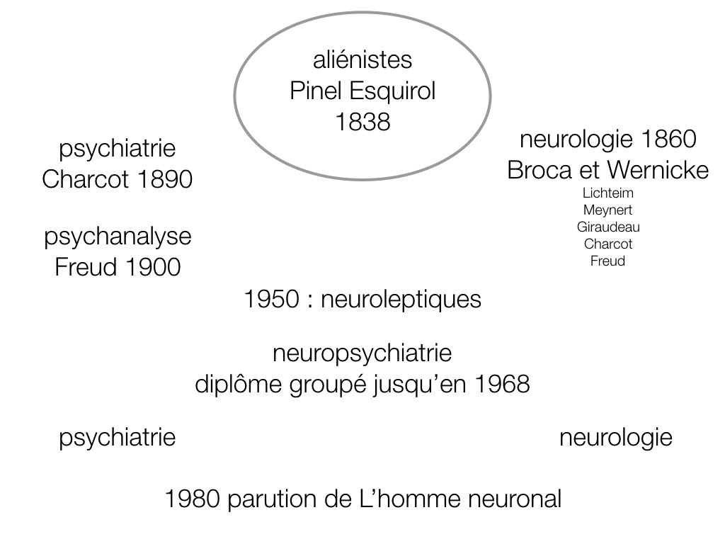

Entre la psychiatrie et la psychanalyse s’opère l’introduction de la mémoire de l’expérience vécue, c’est à dire l’idée d’une importance de l’histoire du patient dans la constitution de la pathologie, en fait l’importance des réminiscences de l’enfant dans l’adulte.
Entre la psychanalyse et le comportementalisme s’opère la suppression de l’expérience vécue au profit d’une observation ici et maintenant.

La question de la mémoire est dans les deux cas posée à partir d’un souhait de science.
Je veux dire qu’en ajoutant ou retirant du corpus de connaissance médicale, la mémoire du patient comme expérience vécue, on tente dans les deux cas, dans les deux moments de l’histoire de la médecine, on tente de faire œuvre scientifique.
Ou en tous les cas, faire œuvre plus scientifique, s’approcher d’une conception scientifique de la médecine.

La science, c’est ce qui est en question pour la médecine.
C’est ce qui distingue le médecin du charlatan, c’est à dire qu’il s’agit d’une autorisation par la faculté d’exercer une activité sous couvert d’une autorité scientifique.
C’est d’ailleurs autour de cette question que la psychanalyse a été attaquée de toutes part.
La psychanalyse a été une charlatanerie qui a occupé tout le vingtième siècle, voilà la doxa d’aujourd’hui vulgarisée par Michel Onfray et dont j’ai parlé lors de la présentation Le Crépuscule d’une idole.

Pour tenter de s’y retrouver nous allons d’abord faire le point sur la situation actuelle

Le point sur la situation actuelle
Pour faire le point sur la situation actuelle de la mémoire entre psychanalyse et neurosciences, j’ai adopté une méthode de recherche que je vais vous exposer.
J’ai utilisé celui qui nous dit tout de nous / Google.
J’ai donc cherché les mots mémoire psychanalyse et neurosciences puis les mots associés.

Je vais vous montrer mes recherches Google sans trop les commenter, vous laissant vous faire vous même une idée de la situation.
Pour que nous puissions nous situer dans l’air du temps, j’ai utilisé Google, le moteur de recherche de Google pour voir en image ce qui représentait aujourd’hui la mémoire, le cerveau, la psychanalyse, les neurosciences, puis les relations entre neurosciences et psychanalyse, puis les relations entre neurosciences mémoire et psychanalyse.
J’ai ajouté deux autres recherches, le cognitivisme, le comportementalisme qui sont les deux théories concurrentes de la psychanalyse, je dis concurrente parce que la querelle de la mémoire ne date pas de l’avènement des neurosciences. Elle date en fait des conflits théoriques autour de la mémoire entre comportementalistes et psychanalystes. J’y reviendrai aussi.

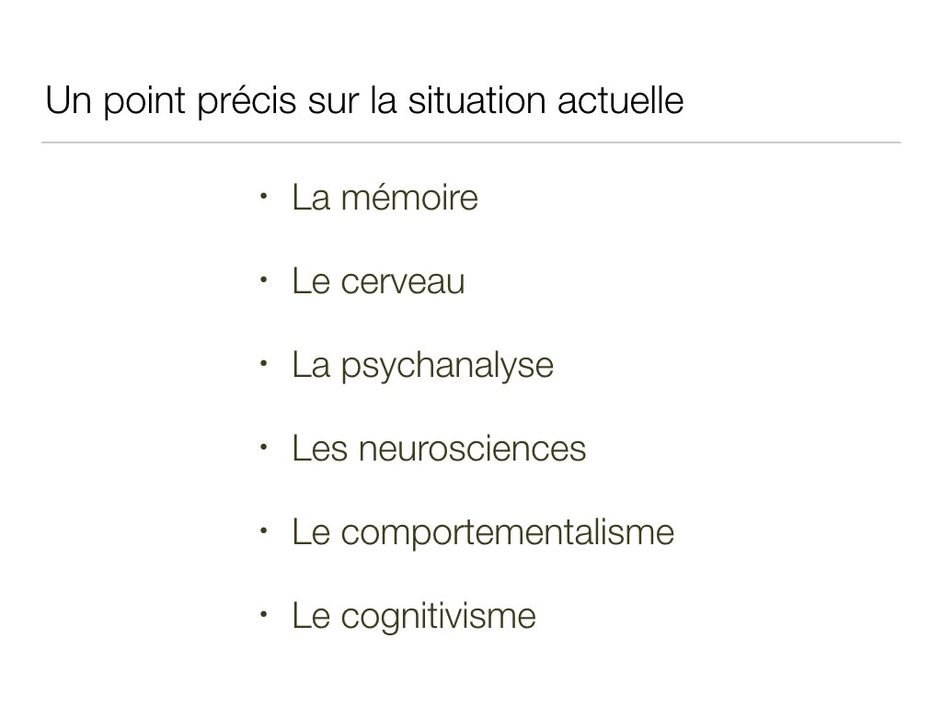
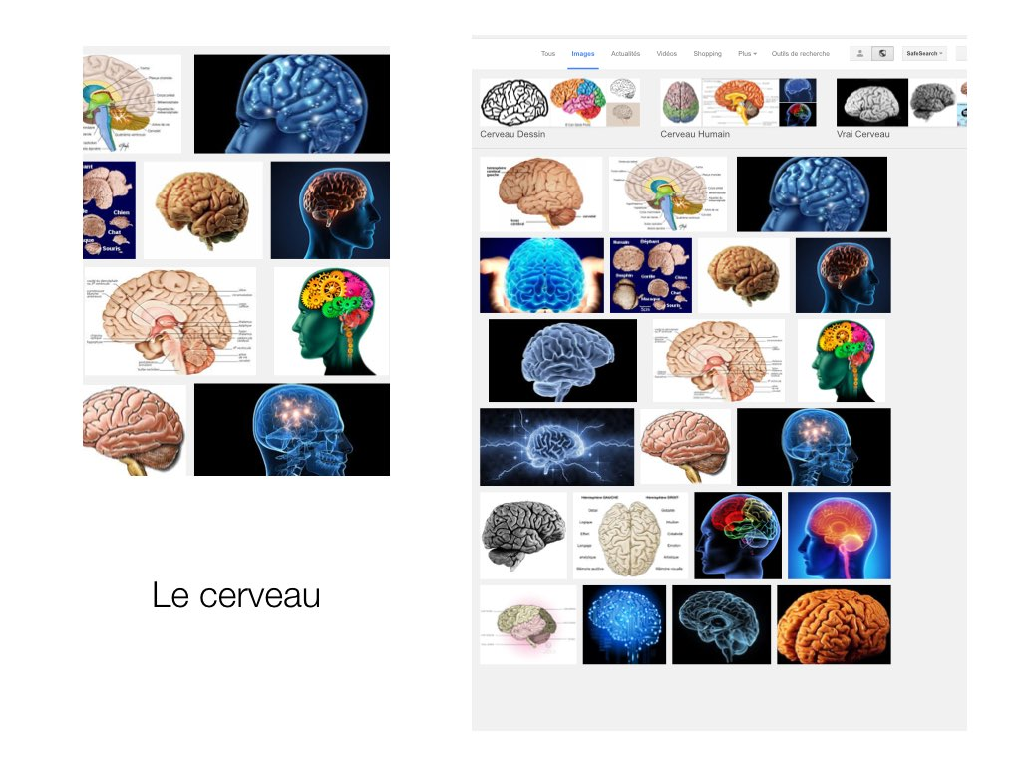
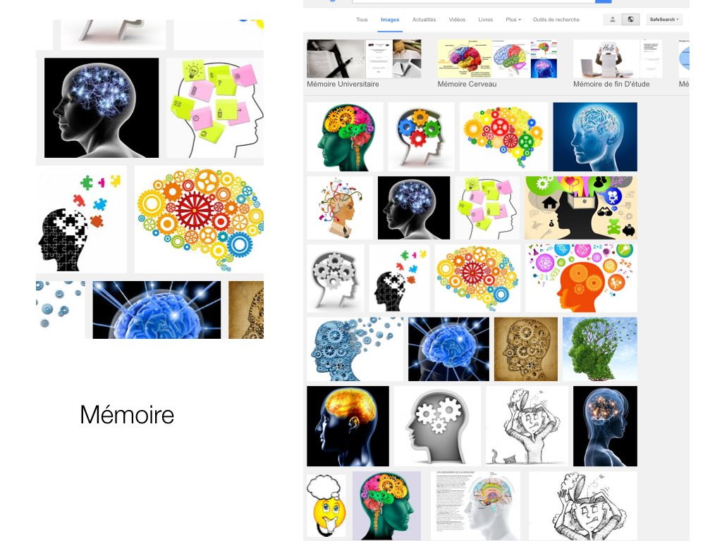

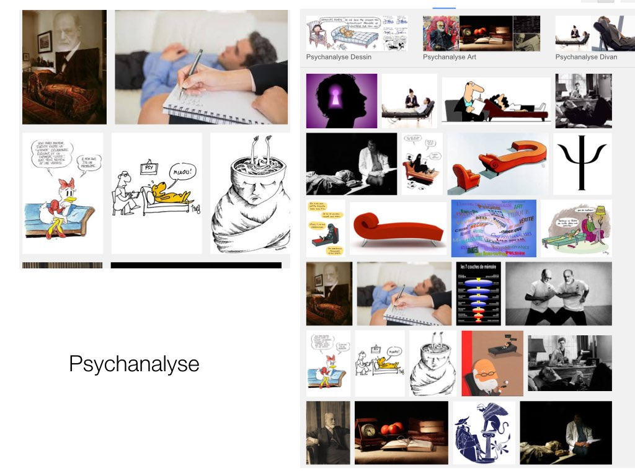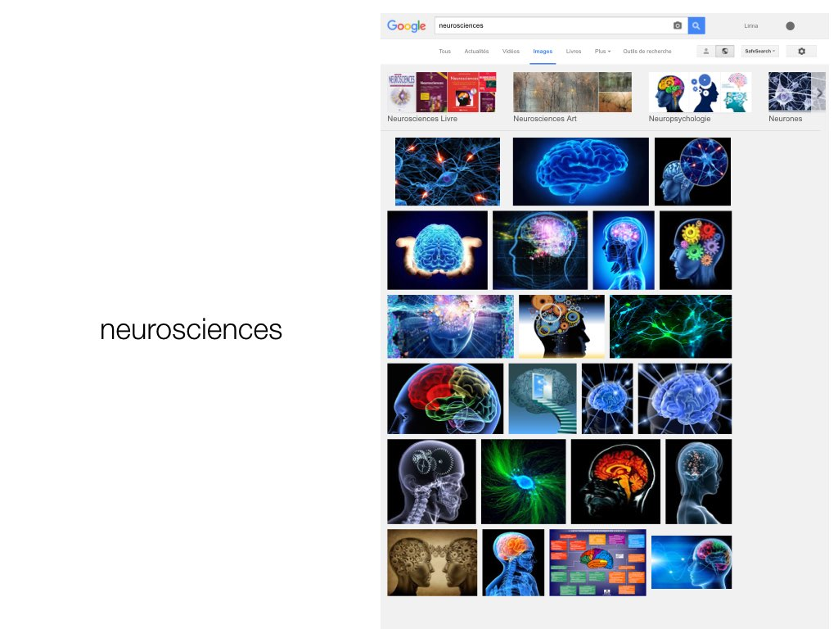

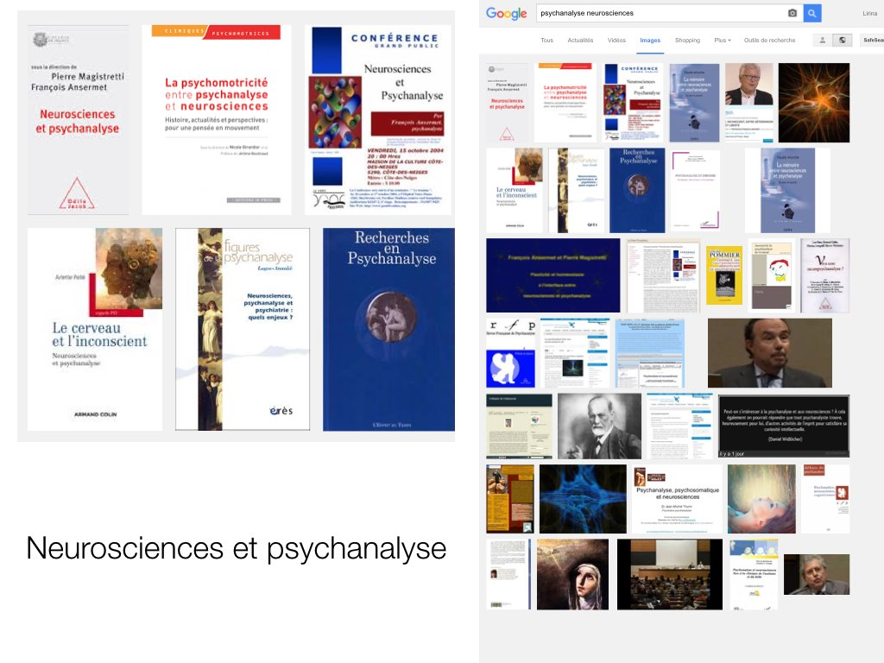

Le cerveau s’illumine, le divan s’interroge, neurosciences et psychanalyse donnent lieu à de nombreux écrits.

La recherche sur la psychanalyse me paraissant insuffisante, j’ai effectué une recherche Google sur les sept dernières années autour du terme psychanalyse. J’ai rentré le vocable psychanalyse et ai renseigné les années que je voulais explorer. Google selon cette méthode a peu de mémoire et n’accepte de repérer des images qu’à partir de 2007. Avant, on n’obtient aucun résultat. Je ne suis pas sure non plus que Google dise une quelconque vérité sur l’état de la psychanalyse et son évolution.

Les sept ans du mot Psychanalyse.



Vous voyez que les écrits disparaissent et qu’apparaissent des divans assez drôles et j’ai beaucoup aimé celui ci en forme de point d’interrogation.
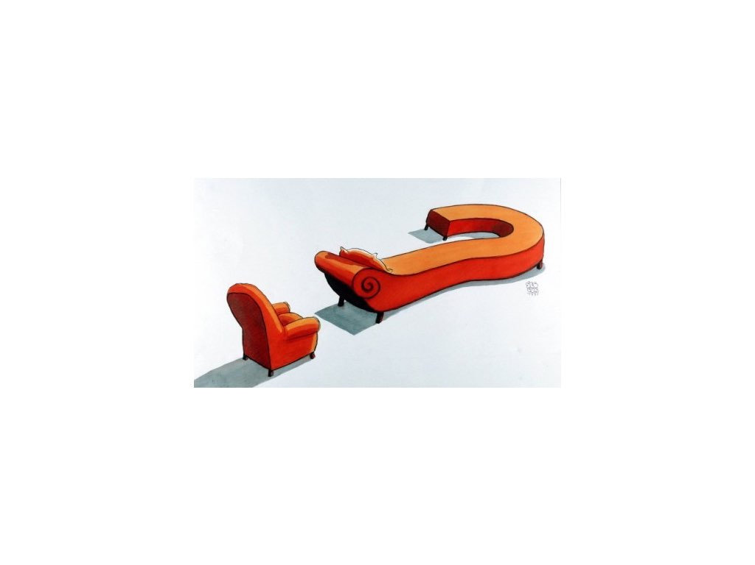
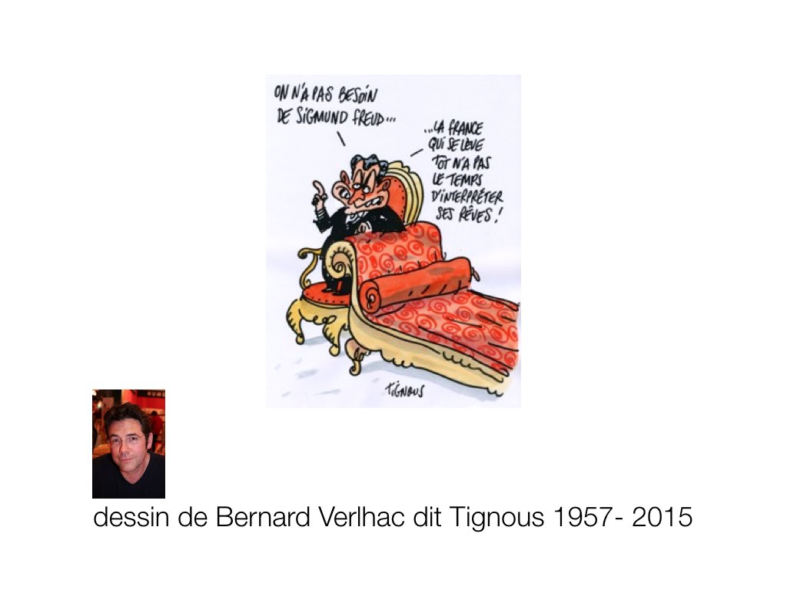

Quelle mémoire ?
Les mémoires
Comme on le voit, il n’y a pas une mais des mémoires, des conceptions très diverses de la mémoire.

Quelle mémoire
Je vais tenter de répondre à la question suivante :
De quelle mémoire s’occupent les psychanalystes ?
Ou plutôt de quelle mémoire ils ne s’occupent pas.
Vous vous souvenez du tableau présenté successivement par Philippe Gabriel puis par Claude Soutif et qui est une sorte de taxinomie de la mémoire, ou plutôt des mémoires pour les cognitivistes.
En fait, il y a plusieurs modèles et classements des différents types de mémoire.
J’en montre deux, le modèle pyramidal et le modèle de la mémoire à long terme, mais il en existe plusieurs.

La psychanalyse s’intéresse à la mémoire de l’expérience vécue, et sa méthode est le récit de l’expérience vécue fait par un analysant à son analyste.
Le matériel nécessaire au psychanalyste est très limité et parfaitement respectueux de l’écosystème. Le seul médium qu’il utilise est la parole du patient pourvu qu’il s’en fasse l’auditeur.
Qu’est-ce que la mémoire pour un psychanalyste ?
Je vais vous proposer d’entendre un texte qui est bien antérieur à la conceptualisation freudienne et de la mémoire et de l’étiologie sexuelle des névroses. Pourrait-il être considéré comme un plagiat par anticipation de l’œuvre de Freud ? Il s’agit d’un texte de Rousseau connu sous le titre de la fessée de mademoiselle Lambercier.
Ce texte nous a paru rendre très bien compte de ce qu’est la mémoire pour la psychanalyse. Car tout y est, et bien avant Freud.
C’est Christine Voisin qui va nous le lire. Nous aurions pu aussi choisir un texte de Proust dont Anouk Bartolini nous a donné une vue magnifique.

Lecture par Christine Voisin du texte de Rousseau La fessée de Mademoiselle Lambercier

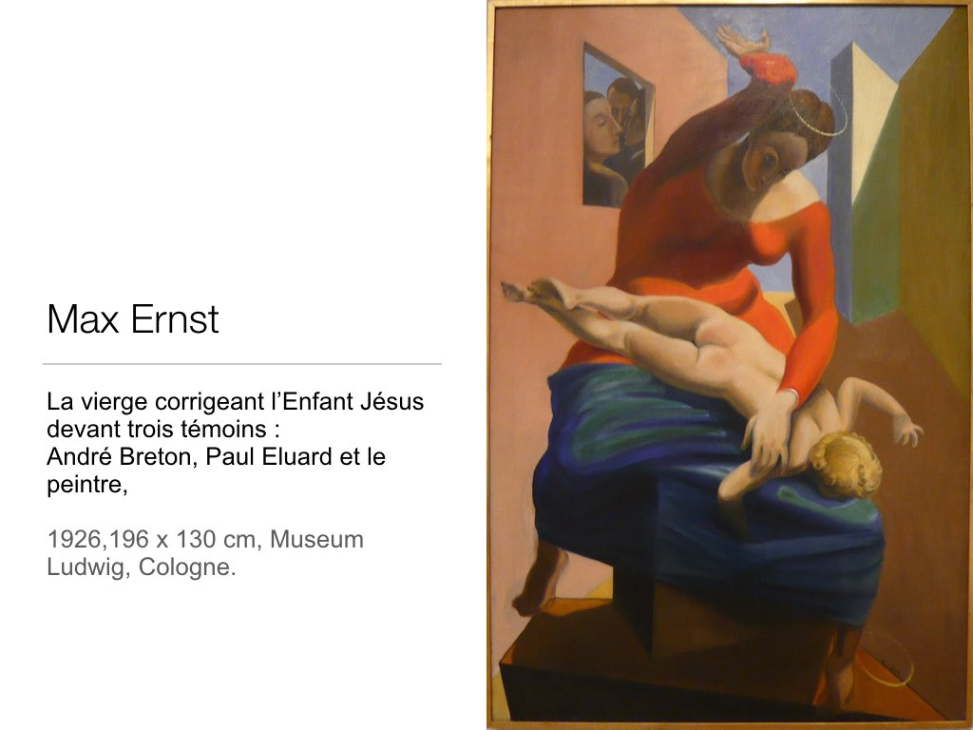

Livre 1 Les confesions. Rousseau

Comme Mlle Lambercier avait pour nous l'affection d'une mère, elle en avait aussi l'autorité, et la portait quelquefois jusqu'à nous infliger la punition des enfants, quand nous l'avions méritée. Assez longtemps elle s'en tint à la menace, et cette menace d'un châtiment tout nouveau pour moi me semblait très effrayante; mais après l'exécution, je la trouvai moins terrible à l'épreuve que l'attente ne l'avait été, et ce qu'il y a de plus bizarre est que ce châtiment m'affectionna davantage encore à celle qui me l'avait imposé.

Il fallait même toute la vérité de cette affection et toute ma douceur naturelle pour m'empêcher de chercher le retour du même traitement en le méritant; car j'avais trouvé dans la douleur, dans la honte même, un mélange de sensualité qui m'avait laissé plus de désir que de crainte de l'éprouver derechef par la même main. Il est vrai que, comme il se mêlait sans doute à cela quelque instinct précoce du sexe, le même châtiment reçu de son frère ne m'eût point du tout paru plaisant. Mais, de l'humeur dont il était, cette substitution n'était guère à craindre, et si je m'abstenais de mériter la correction, c'était uniquement de peur de fâcher Mlle Lambercier; car tel est en moi l'empire de la bienveillance, et même de celle que les sens ont fait naître, qu'elle leur donna toujours la loi dans mon coeur.

Cette récidive, que j'éloignais sans la craindre, arriva sans qu'il y eût de ma faute, c'est-à-dire de ma volonté, et j'en profitai, je puis dire, en sûreté de conscience. Mais cette seconde fois fut aussi la dernière, car Mlle Lambercier, s'étant sans doute aperçue à quelque signe que ce châtiment n'allait pas à son but, déclara qu'elle y renonçait et qu'il la fatiguait trop. Nous avions jusque-là couché dans sa chambre, et même en hiver quelquefois dans son lit. Deux jours après on nous fit coucher dans une autre chambre, j'eus désormais l'honneur, dont je me serai bien passé, d'être traité par elle en grand garçon.

Qui croirait que ce châtiment d'enfant, reçu à huit ans par la main d'une fille de trente, a décidé de mes goûts, de mes désirs, de mes passions, de moi pour le reste de ma vie, et cela précisément dans le sens contraire à ce qui devait s'ensuivre naturellement ? En même temps que mes sens furent allumés, mes désirs prirent si bien le change, que, bornés à ce que j'avais éprouvé, ils ne s'avisèrent point de chercher autre chose. Avec un sang brûlant de sensualité presque dès ma naissance, je me conservai pur de toute souillure jusqu'à l'âge où les tempéraments les plus froids et les plus tardifs se développent. Tourmenté longtemps sans savoir de quoi, je dévorais d'un oeil ardent les belles personnes; mon imagination me les rappelait sans cesse, uniquement pour les mettre en oeuvre à ma mode, et en faire autant de demoiselles Lambercier.

Donc, la psychanalyse affirme que les souvenirs de l’expérience vécue peuvent être conscients, préconscients ou inconscients. Les souvenirs qui sont conscients sont facilement accessibles à la remémoration, les autres qui sont préconscients ou inconscients se manifestent de manière moins évidentes, mais se manifestent quand même, souvent à travers le rêve, le lapsus ou le symptôme.
Dans le domaine des sciences cognitives, le type de mémoire qui se rapprocherait le plus de cette notion serait la notion de mémoire autobiographique. Mais les cognitivistes ne considèrent pas que puisse exister une part inconsciente à cette mémoire.

En tous les cas, pas au sens de l’inconscient freudien. Le cognitivisme s’est doté assez récemment d’un inconscient cognitif et on trouve sur internet les cours de Stanislas Dehaene au collège de France, Stanislas Dehaene dont vous a parlé Jacques Roux il y a environ un mois et que grâce à lui j’ai connu.
Stanislas Dehaene reprend pour le cognitivisme le concept d’inconscient, mais fait remarquer que le mot existait bien avant Freud, que la notion se retrouve chez Descartes, chez Malebranche ou Diderot et même s’il salue Pierre Janet pour ses études expérimentales de l’hypnose ou de l’hystérie, il n’en affirme pas moins que « la théorie freudienne de l’inconscient ne trouve pas d’échos dans la recherche contemporaine. » Il récuse, je cite « l’hypothèse d’un inconscient pourvu d’intentions et de désirs qui lui sont propres, souvent d’origine infantile. »

Ce texte introductif au cours du Collège de France a le mérite de clarifier les choses et va me permettre de répondre, non pas sur le cognitivisme que je connais peu, mais sur ce que Stanilas Dehaene dit de l’inconscient qu’il appelle freudien.
C’est à partir d’un contresens que Stanislas Dehaene élimine la conception psychanalytique de la mémoire.
La psychanalyse ne défend pas et n’a jamais défendu l’idée d’un inconscient pourvu d’intentions et de désirs qui lui seraient propres, mais elle dit que le souvenir surtout lorsqu’il est lié à une situation traumatique et de ce fait a été refoulé peut réapparaitre de manière insistante et lancinante dans le présent et pas seulement sous la forme d’un récit mais aussi sous la forme de symptômes divers, exactement comme le dit le Rousseau de la fessée de mademoiselle Lambercier.

Quant à l’idée qu’il n’existe aucune recherche contemporaine, entendez en neurosciences qui se confronte au corpus de la psychanalyse, c’est tout simplement une erreur ou la volonté de tirer à soi la couverture de la science.

Le film de Nurith Aviv Poétique du cerveau démontre le contraire. Pour la défense de Stanislas Dehaene, il n’est sorti qu’en 2015, mais les neuroscientifiques interviewé travaillent sur ces sujets depuis des années. On peut considérer leurs travaux comme de peu de valeur, ou être en désaccord avec eux mais nier leur existence ???
Il faut alors bien admettre que la querelle dont je parlais tout à l’heure, et que j’ai appelé querelle de la mémoire bat son plein et crée des cécités et des a priori.

Nurith Aviv travaille sur le langage depuis de nombreuses années, son œuvre a donné lieu à une rétrospective à Beaubourg en Novembre 2015. Vous pouvez consulter son site sur internet.
Son avant dernier film s’appelait Annonces, elle a demandé à des femmes de plusieurs pays de raconter leur rapport au récit de l’annonciation considéré comme un mythe appartenant d’une manière ou d’une autre aux trois monothéismes.
Voici donc une interview du neuroscientifique auquel j’ai emprunté la notion de mémoire de l’expérience vécue.
Il va se présenter lui-même.

FILM Nurith Aviv extrait La mémoire de l’expérience vécue.

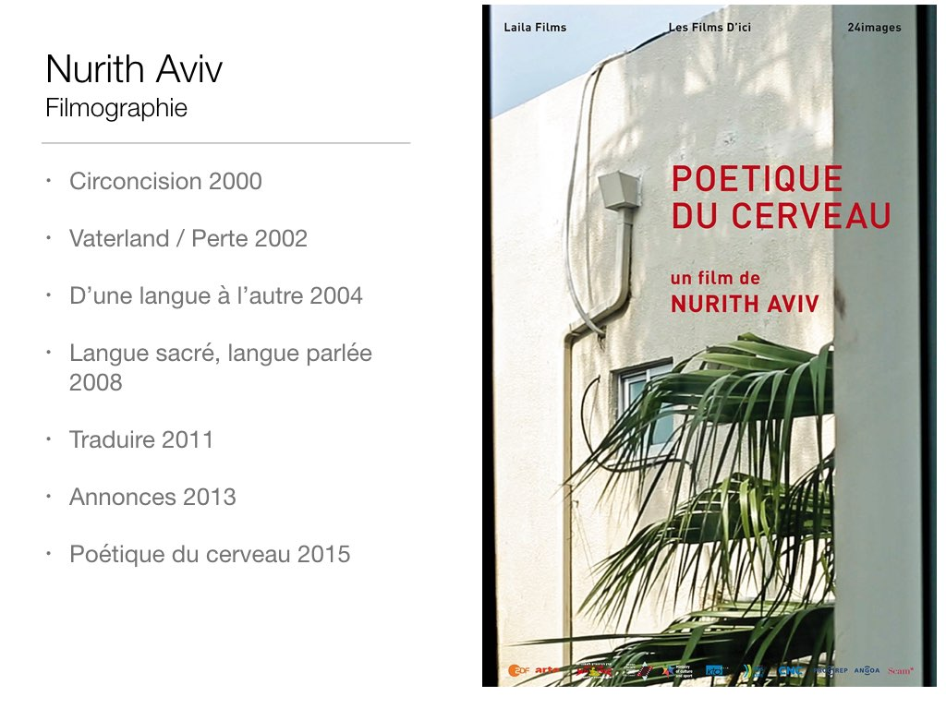

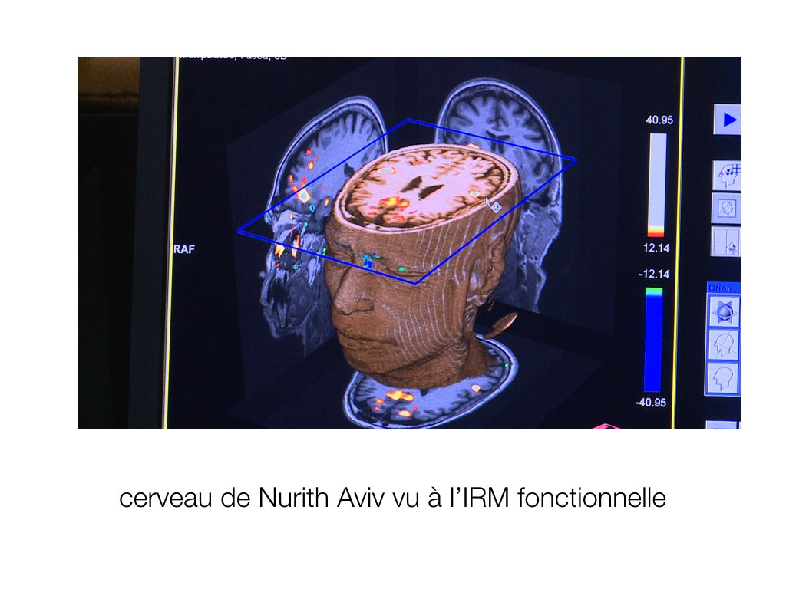
Le modèle proposé par Yadin Dudai me paraît compatible avec les questionnements des psychanalystes au sujet de la remémoration au cours d’une psychanalyse. La cure psychanalytique est considérée depuis longtemps comme une reconstruction du sujet souffrant en même temps qu’une reconstruction du souvenir et sa réorganisation dans le paysage mental et affectif de l’analysant.
L’inconscient, ni le conscient, ni le préconscient ne sont jamais pensés comme des petites cases étanches, mais il s’agit en fait d’un système dynamique que l’on peut mobiliser par le travail de l’analyse. On comprend aisément que l’évaluation de cette pratique ne soit pas très simple à mettre en œuvre, ni même son étude à l’aide de l’imagerie fonctionnelle cérébrale. Mais l’imagerie fonctionnelle cérébrale accrédite au moins une notion fort ancienne de la psychanalyse : le travail psychique. La remémoration est bel et bien un travail psychique qui met en jeu les réseaux de neurones et une part d’imagination.
Le travail psychique semble consommer de l’énergie qu’on pourrait quantifier !!!

On voit donc qu’il existe au minimum deux manières d’approcher les relations entre la psychanalyse et les neurosciences. Nier tout le travail des psychanalystes depuis un siècle en lui retirant le label de science (label que les psychanalystes ont toujours abandonné volontiers, tant la question est délicate et interroge avant tout le statut même de la science et la constitution d’une science du psychisme) ou choisir des sujets de recherche en fonction de l’expérience clinique des psychanalystes, tenter d’en vérifier les hypothèses (et donc de donner une caution scientifique à leur approche).

Remonter le temps

Je pense que pour comprendre les enjeux des conceptions de la mémoire, il faut remonter le temps.
Je vais vous proposer plusieurs schémas qui vont permettre de situer les différentes avancées, les remaniements induits par ces modifications des conceptions de la mémoire.
Certaines avancées peuvent se révéler être plus tard des régressions.

Nous allons d’abord remonter à la fin du XIXe siècle un peu avant la naissance officielle de la psychanalyse, c’est à dire au moment où Freud est encore neurologue puis au tournant des années 80 qui a été un moment charnière pour la psychiatrie, pour la psychanalyse et pour les neurosciences, ce moment où est apparue au grand jour, la querelle des mémoires. Je veux dire ce moment où les institutions et le savoir psychiatrique s’en sont trouvés grandement bouleversés avec des conséquences importantes (on le verra en particulier pour la psychiatrisation des troubles des apprentissages, en fait des difficultés d’apprentissages)

Nous allons d’abord remonter à la fin du XIXe siècle.
Remonter à la fin du XIXe permettra de montrer que la querelle des localisations cérébrales du langage et de la mémoire à laquelle Freud a apporté comme neurologue son point de vue, se trouve reprise aujourd’hui dans les recherches les plus récentes des neurosciences.
Après une période où on cherchait des localisations aux pathologies auxquelles on avait récemment donné des noms, comme les TOC ou le TDAH ou les dyslexies, dyspraxies etc... D’autres chercheurs qui partaient des sujets normaux pour effectuer leurs recherches ont montré que la plasticité et les systèmes de réseaux neuronaux étaient des hypothèses plus probantes que les hypothèses localisatrices.
Nous allons voir comment Freud neurologue débattait avec ses contemporains du même sujet et défendait une conception connexionistes ou holistique de l’organisation neuronales plutôt que la conception localisatrice proposée par Wernicke et Broca. Ce que nous a exposé Claude Soutif dans son très beau cours. L’évolution des connaissances médicales sur les pathologies et la physiologie de la mémoire.

Freud neurologue.

Le Freud dont je vais vous parler d’abord a été en grande partie oublié par les psychanalystes eux-mêmes. Dirait-on « refoulé » ?
L’œuvre de Freud peut être racontée selon plusieurs angles, celui du psychanalyste resté dans la légende, celui du psychiatre, celui du neurologue.

Voici successivement les trois.

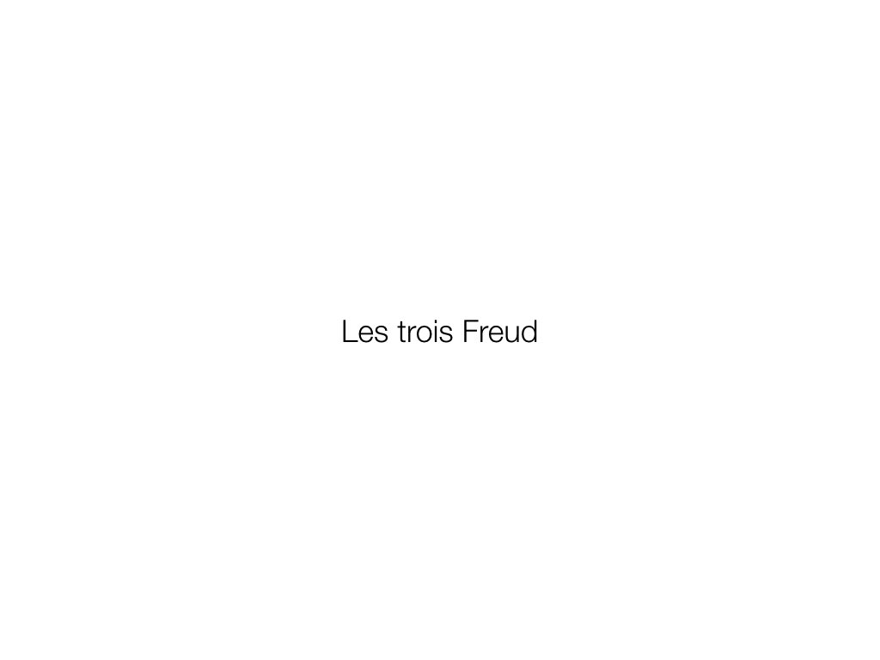
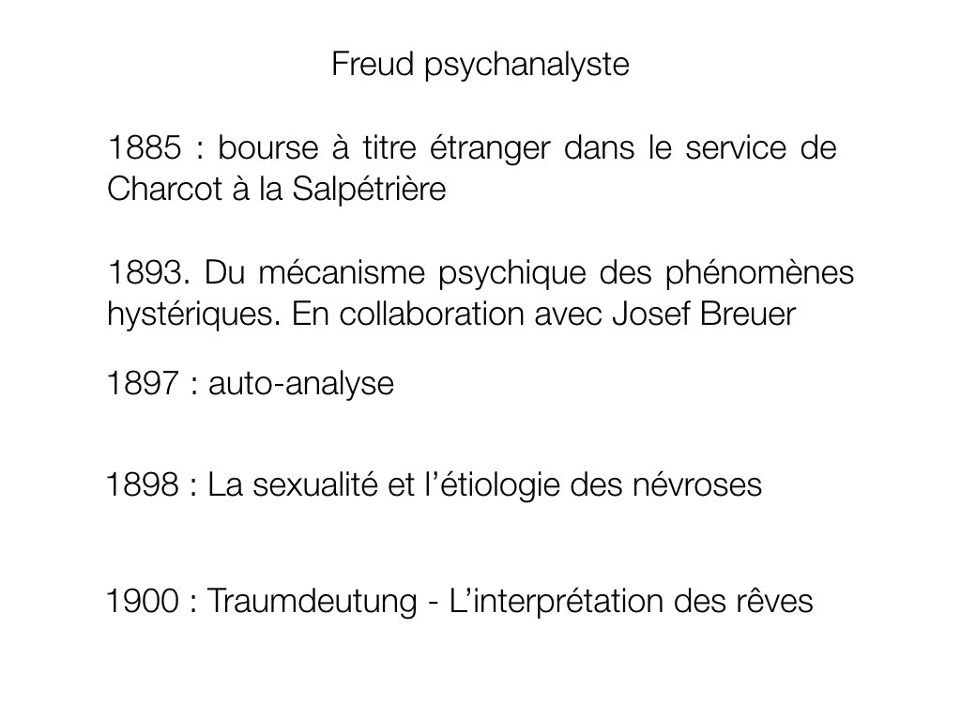

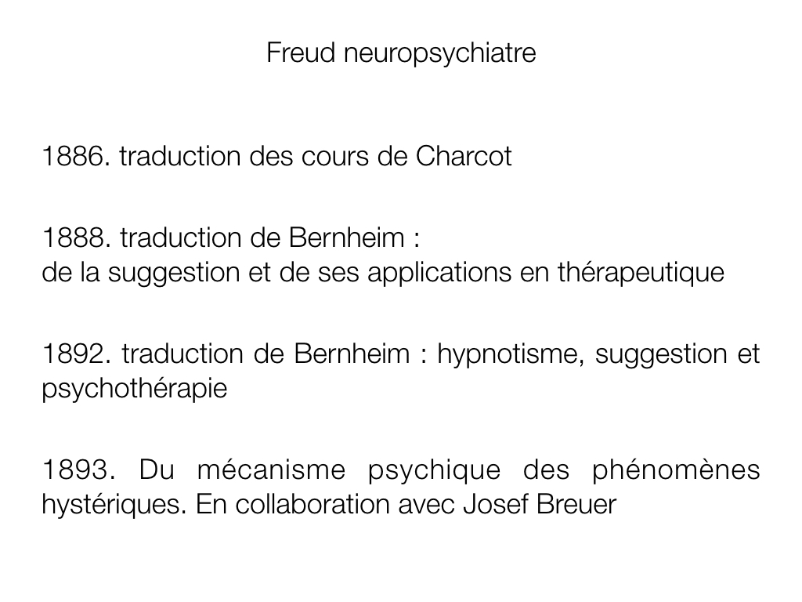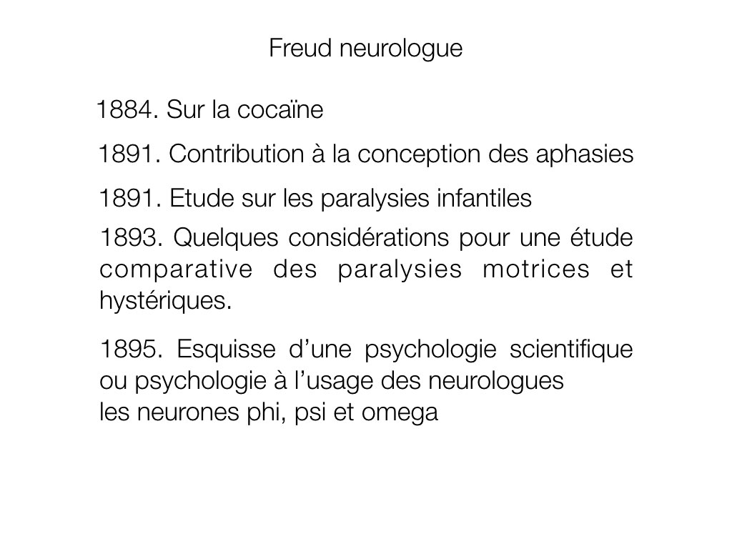

Quelles ruptures a opéré la conception freudienne de la mémoire ? Une mémoire sans Dieu.

La conception freudienne de la mémoire a été une rupture radicale avec le religieux, et par les deux bouts. C’est une mémoire radicalement sans dieu ni diable ni divinité quelconque.

Freud affirme deux choses :
- l’ancrage de la mémoire dans la matérialité du cerveau et dans une organisation neuronale
- il affirme aussi que le sentiment religieux éprouvé par les êtres humains trouve sa source dans les premiers sentiments de plénitude éprouvés dans la petite enfance auprès de adultes tutélaires.
La mémoire selon Freud est une mémoire radicalement sans dieu ni diable ni divinité quelconque.

Freud physicaliste

Freud neurologue écrit dans Esquisse pour une psychologie scientifique et en cela il est en accord avec les neurologues de son temps :
« Une des propriétés principales du tissu nerveux est celle de la mémoire, c’est à dire en somme, la faculté de subir, du fait de quelque processus unique, isolé, une modification permanente.
Toute théorie psychologique digne d’intérêt, affirme-t-il se doit de fournir une explication de la mémoire. »

L’esquisse est une des premières tentatives, peut-être la première de mettre en relation la structure neuronale du cerveau et la mémoire. Celle de Gall avec ses localisations, dont nous a parlé Claude Soutif, tentait de trouver un territoire dans le cerveau à chaque fonction.
C’est dans cette optique que travailleront Broca et Wernicke et les neurologues qui ont cherché à déterminer les aires du langage dans le cerveau à partir de l’étude des aphasies.

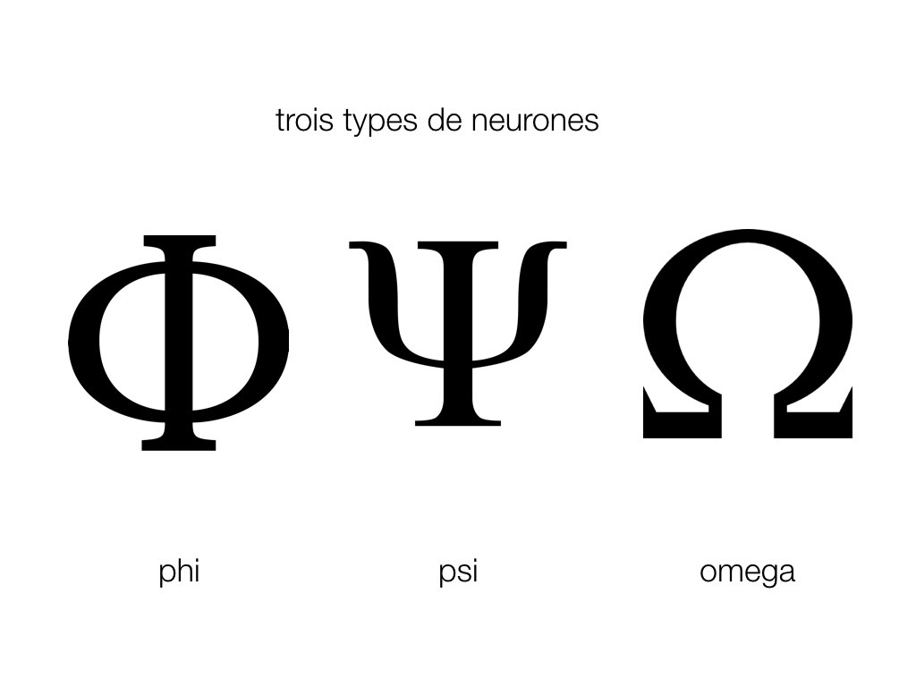
Que propose Freud dans L’Esquisse d’une psychologie scientifique ?
Pour expliquer la perception, la mémoire et la conscience, il postule l’existence de trois systèmes de neurones, les systèmes phi, psi et oméga. A chaque système Freud accorde des propriétés neurophysiologiques qui sont adaptées aux fonctions psychiques qu’ils se voient attribuer.
« Le modèle freudien s’inspire du modèle de son maître le neurologue Sigmund Exner qui écrit en 1894 : Projet d’une explication physiologique des phénomènes psychiques.
Le modèle d’Exner repose sur la notion d’excitation intracérébrale. Cette excitation se transforme en incessantes accumulations d’énergie à l’intérieur de chaque neurone, et les neurones ainsi chargés se déchargent seulement après qu’ils ont atteint un seuil critique.
Les neurones sont des entités cellulaires distinctes reliées entre elles par des barrières de contact.
Ce qui différencie l’état d’activité d’un neurone de son état de repos doit être considéré comme une quantité. »

Voici comment Freud se représente la mémoire du point de vue du neurone, c’est à dire le fonctionnement de la mémoire et non pas bien sur la mémoire comme ensemble des souvenirs.

« Pour faire comprendre les caractères les plus généraux de la mémoire, il semble indiqué d’exposer ce que nous devons savoir des neurones psi. L’argument est le suivant. Le cours d’une excitation modifie de façon permanente ces neurones. En adoptant la théorie des barrières de contact, nous dirons que ces barrières ont subi un changement durable. »

Il s’agit pour Freud de comprendre la permanence du souvenir et donc la mémoire.
Car Freud tente de résoudre la contradiction suivante : comment les neurones peuvent à la fois mémoriser, c’est à dire se modifier de manière permanente et rester disponibles à recevoir une autre excitation provenant d’une perception nouvelle à mémoriser à son tour.

La théorie des barrières de contact va lui permettre de résoudre cette contradiction.
Les états de ces barrières de contact entre neurones, Freud les appelle degré de frayage.
La mémoire est représentée ajoute-t-il par les frayages se trouvant entre les neurones psi.

Il écrit « il est plus exact de dire que la mémoire est représentée par les différences de frayages existant entre les neurones psi. »

Freud fait sans cesse des allers retour entre les structures neuronales inspirées des connaissances de son temps et la clinique, ce qu’il appelle l’expérience psychologique.

Ainsi il écrit :
« L’expérience psychologique montre que la mémoire (c’est à dire la force persistante d’un certain incident) dépend d’un facteur qui est l’intensité de l’impression reçue et aussi la répétition plus ou moins fréquente de cette dernière. »

Plus loin encore :
« La nécessité de réserver une place à la mémoire dans la théories des barrières de contact entraine autre chose encore. Il y a généralement lieu de résumer que chaque neurone psi dispose de voies de communications avec d’autres neurones, c’est à dire de plusieurs barrières de contact. »
On reconnaîtra ce qui deviendra les synapses, et les réseaux neuronaux dont nous a aussi parlé Claude Soutif.
L’organisation cérébrale selon Freud s’éloigne résolument des théories de la localisation et d’un centre de la mémoire, c’est à dire que Freud prend ses distances avec la vision anatomique du cerveau pour aller vers une compréhension qui tient compte des découvertes que le microscope a permis, c’est à dire la découverte du neurone comme particule matérielle distinguable dans la masse cérébrale.
Un autre texte écrit par Freud va dans le sens d’une organisation d’un refus des localisations cérébrales pour préférer un système de connexions neuronales entre différentes aires du cerveau.

L’évolution actuelle des recherches en neurosciences va plutôt vers les systèmes de neurones en réseau que vers l’idée des localisations cérébrales.

Une théorie psychanalytique du sentiment religieux
Il répond dans malaise dans la civilisation ou malaise dans la culture selon les traductions que le sentiment océanique éprouvé par son ami Romain Rolland, en lequel Romain Rolland voit la source de la religiosité trouve son origine dans un souvenir de la première enfance, qui ne serait qu’un souvenir sensation.
Freud propose l’hypothèse suivante : le sentiment océanique décrit par son ami ressemblerait au sentiment de l’effacement des frontières entre le moi et l’objet d’amour dans le sentiment amoureux. Cet effacement trouverait sa source (on dirait aujourd’hui son origine émotionnelle) dans l’état de nourrisson qui ne fait qu’un avec sa mère.
Le nourrisson écrit Freud ne fait pas la distinction entre son moi et le monde extérieur. Ce que Freud appelle le narcissisme illimité. être un avec le tout, ignore à la fois le temps et l’espace. Ce narcissisme illimité, ce sentiment de soi-même dans un monde hors du temps et embrassant tout l’espace serait ni plus ni moins que la mémoire, le souvenir sans parole, du premier état psychique de l’enfant totalement dépendant du monde extérieur.
Pour Freud, le sentiment océanique dont parle son ami Romain Rolland restaure le narcissisme illimité de la toute première enfance.
Il est donc un fait de mémoire, une actualisation dans le présent d’un état passé, et là même archaïque puisque précédent l’acquisition du langage.

Freud déduit tout cela de son travail sur les stades de développement de l’enfant.
On comprend bien que cet enfant s’il se trouve sans aide, sans le support des bras des adultes puisse avoir des perturbations liées à une construction problématique du sentiment d’être soi.

L’hystérie, la mémoire et le corps

Lecture Texte de Freud in Première leçon sur la psychanalyse
Les hystériques souffrent de réminiscences

Nous pouvons grosso modo résumer tout ce qui précède dans la formule suivante : les hystériques souffrent de réminiscences. Leurs symptômes sont les résidus et les symboles de certains événements (traumatiques). Symboles commémoratifs, à vrai dire. Une comparaison nous fera saisir ce qu'il faut entendre par là. Les monuments dont nous ornons nos grandes villes sont des symboles commémoratifs du même genre. Ainsi, à Londres, vous trouverez, devant une des plus grandes gares de la ville, une colonne gothique richement décorée : Charing Cross. Au XIIIe siècle, un des vieux rois Plantagenet qui faisait transporter à Westminster le corps de la reine Éléonore, éleva des croix gothiques à chacune des stations où le cercueil fut posé à terre. Charing Cross est le dernier des monuments qui devaient conserver le souvenir de cette marche funèbre. A une autre place de la ville, non loin du London Bridge, vous remarquerez une colonne moderne très haute que l'on appelle « The monument ». Elle doit rappeler le souvenir du grand incendie qui, en 1666, éclata tout près de là et détruisit une grande partie de la ville. Ces monuments sont des « symboles commémoratifs » comme les symptômes hystériques. La comparaison est donc soutenable jusque-là. Mais que diriez-vous d'un habitant de Londres qui, aujourd'hui encore, s'arrêterait mélancoliquement devant le monument du convoi funèbre de la reine Éléonore, au lieu de s'occuper de ses affaires avec la hâte qu'exigent les conditions modernes du travail, ou de se réjouir de la jeune et charmante reine qui captive aujourd'hui son propre cœur? Ou d'un autre qui pleurerait devant « le monument » la destruction de la ville de ses pères, alors que cette ville est depuis longtemps renée de ses cendres et brille aujourd'hui d'un éclat plus vif encore que jadis?
Les hystériques et autres névrosés se comportent comme les deux Londoniens de notre exemple invraisemblable. Non seulement ils se souviennent d'événements douloureux passés depuis longtemps, mais ils y sont encore affectivement attachés ; ils ne se libèrent pas du passé et négligent pour lui la réalité et le présent. Cette fixation de la vie mentale aux traumatismes pathogènes est un des caractères les plus importants et, pratiquement, les plus significatifs de la névrose.

On voit que cette prise de position a des conséquences cliniques très importantes.
Lorsque dans sa première leçon sur la psychanalyse Freud affirme que les hystériques souffrent de réminiscences,

Freud là aussi opère deux ruptures :
Une rupture avec le religieux et une rupture avec la neurologie des localisations cérébrales qui était le cœur de la recherche neurologique de son temps.
Le terme de réminiscence n’a rien à voir avec la notion platonicienne dont nous a parlé Muriel Damon.

L’une avec la réminiscence platonicienne qui est en fait un souvenir d’une vie antérieure, un savoir venu d’une vie passé et oubliée ou comme on voudra avec la présence du diable dans le corps.

On est bien loin cependant de la réminiscence platonicienne. Chez Platon, la mémoire ne se définit pas dans son rapport au temps
« La réminiscence est la mémoire fondée sur le sens véritable de l’immortalité qui suppose la métempsychose – la transmigration de l’âme après la mort du corps.
Pour Platon, « croire en la réminiscence, c’est admettre l’immortalité de l’âme et l’ordre rationnel du monde. »
La connaissance est retrouvée dans l’âme comme un souvenir perdu.
« En effet, toutes les parties de la nature étant apparentées, et l’âme ayant tout appris, rien n’empêche donc qu’en se remémorant une seule chose, ce que les hommes appellent précisément apprendre, on ne redécouvre toutes les autres, à condition d’être courageux et de rechercher sans craindre la fatigue. Ainsi le fait de chercher et le fait d’apprendre sont au total une réminiscence. » Platon. Ménon p 153-154

Rupture avec le caractère diabolique de la crise, rupture avec l’idée du diable au corps ou de la possession.

Cette leçon sur l’hystérie est aussi une rupture avec la recherche d’un substrat anatomique aux symptômes hystériques et avec la neurologie des localisations cérébrales que la symptomatologie hystérique elle-même remet en question.

En 1893, la même année que celle où il écrit en collaboration avec Josef Breuer Du mécanisme psychique des phénomènes hystériques. Freud rédige un texte qui était d’après ses dires une commande de Charcot, le psychiatre de la Salpétrière chez qui il s’était rendu en 1885 avec une bourse de recherche et où il était resté plusieurs moi.

A la suite de ce séjour Freud avait traduit les écrits d’une autre psychiatre spécialisé dans la suggestion par l’hypnose des patients et des patients hystériques, Bernheim.

Il attend 1893 pour publier ce texte dans les archives de neurologie. Le texte a pour titre :
Quelques considérations pour une étude comparative des paralysies motrices organiques et hystériques.
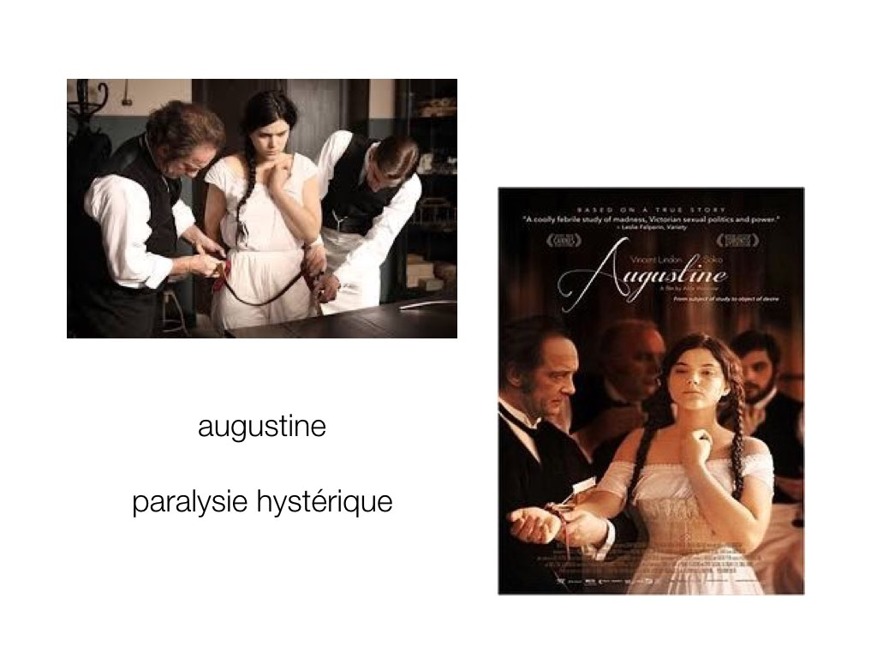
Pour ceux d’entre vous qui ont vu le film Augustine de Alice Winocour avec Vincent Lindon et Chiara Mastroiani, il est possible de se faire une idée de ce qu’on appelait alors paralysie hystérique.

C’est une paralysie dont les caractéristiques sont totalement illogiques si on les compare aux données des connaissances neurologiques.
Elle n’est ni une paralysie périphérique qui est le signe de lésions de la moelle épinière et des nerfs périphériques, ni une paralysie d’origine cérébrale qui correspond à des lésions localisées du cerveau.

Freud dans son article fait d’abord une description rigoureuse des deux formes de paralysies organiques puis les compare aux paralysies que présentent les hystériques.
L’hystérie dit Freud, se comporte dans ses paralysies et autres manifestations comme si l’anatomie n’existait pas ou comme si elle n’en avait pas connaissance.

L’hystérie est ignorante de la distribution des nerfs, et prend les organes au sens vulgaire, populaire du nom qu’ils portent.
Ainsi la paralysie de la main d’Augustine ne peut être comprise avec les connaissances neurologiques du système nerveux.
Le fonctionnement du système nerveux rend même impossible ce type de paralysie.
C’est par exemple une paralysie avec des reflexes normaux.
C’est donc la dissociation entre les données anatomiques et les symptômes qui font reconnaitre la névrose et poser le diagnostic d’hystérie.

Freud ajoute qu’il doit pour comprendre les phénomènes de la paralysie hystérique utiliser la psychologie.

Freud est en accord avec Pierre Janet (Pierre Janet a été à l’origine du courant surréaliste) pour dire que c’est la conception populaire des organes et du corps en général qui est en jeu dans les paralysies hystériques.
La crise d’hystérie correspond aussi à une conception populaire de la crise d’épilepsie.
Il ajoute que « considérée psychologiquement, la paralysie du bras ne peut pas entrer en association avec les autres idées qui constitue le moi dont le corps de l’individu est une partie importante. Le bras se comporte comme s’il n’existait pas pour le jeu des associations. »
On dirait aujourd’hui que le bras est exclu du schéma corporel pour des raisons psychologiques.

Le texte se conclue par une référence à la mémoire et à ses effets.
Comme il l’a fait pour la réminiscence, il utilise une image tirée de la vie sociale pour expliquer le phénomène d’exclusion du bras par la malade hystérique.

« On raconte l’histoire comique d’un sujet loyal qui ne voulut plus laver sa main parce que son souverain l’avait touchée. La relation de cette main avec l’idée du roi semble si importante à la vie psychique de l’individu, qu’il se refuse à faire entrer cette main en d’autres relations. Les anciennes tribus sauvages brulant le cheval, les armes et même les femmes du chef mort avec son cadavre obeissaient à cette idée que nul ne devait plus les toucher après lui. Le motif de toutes ces actions est bien clair. La valeur affective que nous attribuons à la première association d’un objet répugne à le faire entrer en association nouvelle avec un autre objet et par suite rend l’objet inaccessible à l’association.

Pour Freud ce n’est pas une simple comparaison.
Il se passe dans la paralysie hystérique exactement la même chose.

Le bras paralysé est engagé dans une association subconsciente qui est munie d’une grande valeur affective et Freud pense pouvoir montrer que le bras devient libre aussitôt que cette valeur affective est effacée.

On reconnaît là le lien aujourd’hui archi connu entre le symptôme et le souvenir inconscient du traumatisme.

Le symptôme est une trace mémorielle du traumatisme, comme Freud le disait à propos des réminiscences dans ses leçons sur la psychanalyse.
La naissance de la psychanalyse, c’est à dire l’idée de situer l’origine de l’hystérie dans la mémoire personnelle de la femme ou de l’homme souffrant d’hystérie.
« Il y a une survivance de l’originel à côté de l’ultérieur qui est né en lui. »

Il y a donc une parfaite cohérence entre les écrits neurologiques de Freud et les écrits qui constitueront le corpus de la psychanalyse.

Voici un autre texte, cette fois encore plus ancien, une autre confession, celle de Saint Augustin.

Saint Augustin enfant à Thagast

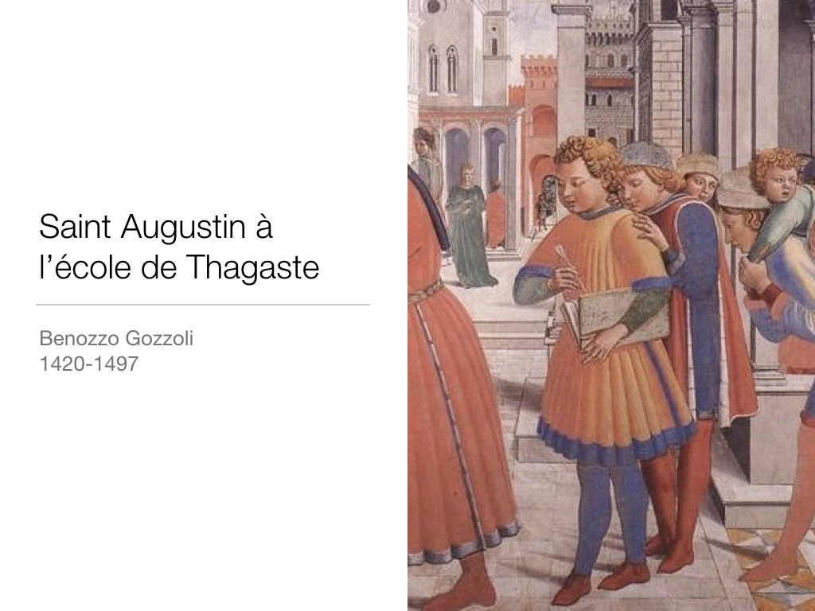

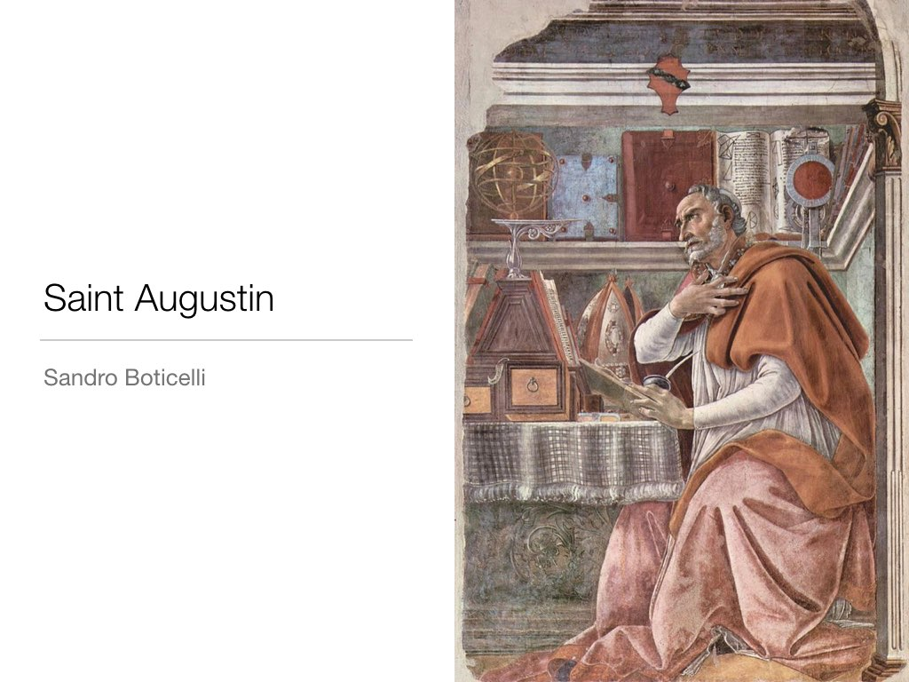

Saint Augustin
Saint Augustin aussi a été un enfant battu lors des apprentissages et il décrit cela très bien dans ses confessions, se demandant pour quelle raison il a pu apprendre sa langue maternelle si facilement alors qu’il était entouré de douceur et pourquoi il fallait le battre pour que le grec lui entre dans la tête.

« Dans le voisinage de nos vignes était un poirier chargé de fruits qui n’avaient aucun attrait de saveur ou de beauté. Nous allâmes, une troupe de jeunes vauriens, secouer et dépouiller cet arbre, vers le milieu de la nuit, ayant prolongé nos jeux jusqu’à cette heure, selon notre détestable habitude, et nous en rapportâmes de grandes charges, non pour en faire régal, si toutefois nous y goûtâmes, mais ne fût-ce que pour les jeter aux pourceaux : simple plaisir de faire ce qui était défendu. »

On pourrait bien sûr évoquer Proust et sa mémoire involontaire qui revient par les sensations éprouvée comme si l’objet lui-même contenait tous les souvenirs.
Vous voyez que je vous parle de trois auteurs qui n’avaient pas lu Freud.

L’entrée en scène de l’enfance

On comprend que cette conception de la souffrance psychique soit le préalable d’une entrée en scène de l’enfance.

Je ne vais pas trop développer cet aspect qui est celui qui est probablement le plus familier à chacun d’entre nous. Toute la littérature du XXè siècle a été marquée par cette nouvelle approche de l’enfant dans l’adulte. Le cinéma avec la technique du Flashback a servi cette idée un nombre incalculable de fois.
Une idée simple nait alors, il pourrait être envisageable de soigner l’enfant lui-même du traumatisme subi avant qu’il ne constitue à l’âge adulte une symptomatologie aussi bruyante et ravageuse.
On pourrait penser aussi que d’autres modalités d’éducation pourrait empêcher les pathologies mentales et avoir donc une fonction préventive.
L’histoire de la psychanalyse avec les enfants constitue une grande partie de l’histoire de la psychanalyse au XXe siècle.

Plusieurs psychanalystes d’enfants que je vais citer en hommage et reconnaissance ont occupé mon esprit et mon temps et m’ont aider à mieux comprendre les enfants.

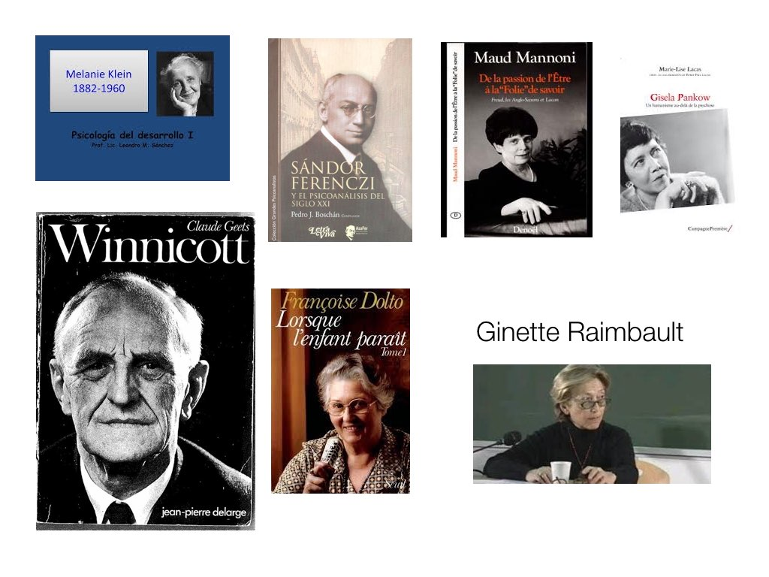
Il est intéressant de noter que Darwin dont Freud se réclamait a observé son fils et prit des notes quotidiennes, son idée étant de rapprocher l’évolution des espèces avec l’évolution du petit d’homme.
L’ontogenèse récapitulant, c’était une hypothèse, la phylogenèse
Cette hypothèse est tombée en désuétude.

Cette importance de l’enfant était dans l’air du temps et n’appartenait pas qu’à Freud, comme ne lui appartenait pas son approche de la neurologie, de la sexualité et de la libido ou l’idée d’utiliser l’hypnose pour le traitement des hystériques.

Mais revenons à notre mémoire quoique nous ne l’ayons pas quittée, l’enfance étant pour les psychanalystes le lieu des plus hauts souvenirs.

Poème de Mahmoud Darwiche lu par Christine Voisin

Pour grandir souviens toi de toi même avant le néant
Souviens toi , souviens toi,
De tes dix doigts , oublie tes chaussures.
Souviens toi des traits de ton visage et oublie la brume hivernale
Avec ton nom , souviens toi de ta mère et oublie les lettres de l'alphabet .
Souviens toi de ton pays et oublie le ciel .
Souviens toi ! Souviens toi

Mémoire d’apprentissage et psychanalyse

La mémoire d’apprentissage en question

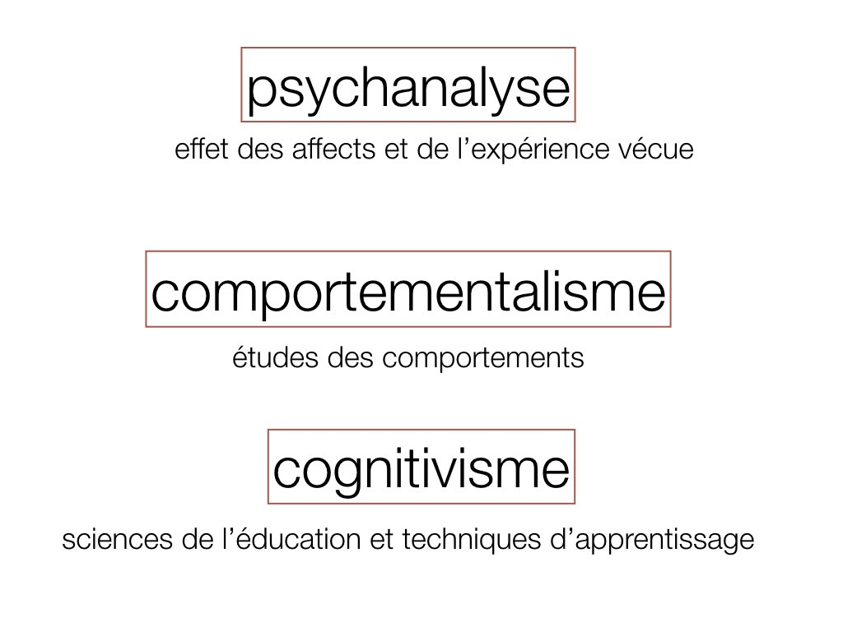

Il existe encore aujourd’hui en psychiatrie même, plusieurs manières de soigner les souffrances psychiques, les maladies mentales, les troubles du comportement des êtres humains.
Vous voyez déjà qu’on peut nommer (je me situe toujours seulement dans le monde des psychiatres et des psychologues cliniciens) le même objet de trois manières différentes, ces trois manières de dire sont tout à fait actuelles. Maladies mentales, souffrances psychiques, troubles du comportement.

Ces différentes manières de nommer les maladies ne sont pas parfaitement synonymes parce que chacune renvoie à une théorie et à une conception différente de l’être humain.
La notion de maladie mentale renvoie à la psychiatrie, la notion de souffrance psychique renvoie à la théorie psychanalytique, celle de troubles du comportement au comportementalisme.

On voit bien que la notion de maladie mentale tire les choses vers la médecine qui étudie et tente de soigner les maladies, que l’idée de souffrance psychique fait appel à l’idée qu’il existe un psychisme qui peut faire souffrir et surtout au fait que seul le sujet qui souffre peut en parler lui-même ou tout au moins le manifester, les troubles du comportement eux se voient, peuvent être vus par d’autres et donner lieu à la notion de désordre, une sorte de transposition à la sphère privée du trouble de l’ordre public.
D’ailleurs, le trouble du comportement des enfants trouble l’ordre de la classe.

La maladie mentale appelle le diagnostic, la notion de souffrance psychique appelle le récit des personnes qui souffrent, le trouble du comportement appelle la correction ou la suppression du trouble pour un retour à une norme non troublée.

Les grandes différences entre ces approches tiennent à la place faite à la mémoire du patient, à son expérience vécue selon l’expression que nous avons adopté, et surtout à sa parole.
(Nota)
Le type de mémoire utilisé pour le diagnostic de psychiatrie est l’anamnèse, c’est à dire le récit des antécédents, le récit des souffrances passées, et la fonction de cette parole accordée au patient est utile à la constitution du diagnostic et au choix des thérapeutiques.
Tout cela coexiste aujourd’hui encore mais est à situer dans une histoire de la médecine.
Historiquement, je veux dire chronologiquement, la psychiatrie précède la psychanalyse et le comportementalisme suit la psychanalyse, le cognitivisme ne vient qu’ensuite.

J’ai ajouté le cognitivisme dont j’ai déjà parlé avec Stanislas Dehaene. Le cognitivisme est une discipline un peu différente, elle s’occupe de comprendre l’intelligence et son fonctionnement. Donc, elle s’occupe des apprentissages, de l’enseignement et donne lieu aux sciences de l’éducation. Elle a peu à voir avec la médecine, mais plutôt avec la psychologie.

Voici une chronologie de ces différentes méthodes de soin.

Les années 1980 qui ont été un point de bascule, du moins c’est l’hypothèse que je propose.

En 1980, Jean Pierre Changeux publie L’homme neuronal.

En 1980, aussi, André Bourguignon, mon maitre de psychiatrie à l’université Pierre et Marie Curie, préface le livre de Franck Sulloway traduit en français à partir de l’américain. Freud cryptobiologiste.

Ce livre rappelle l’ancrage de la psychanalyse dans la biologie et la neurobiologie de la fin du XIXe et informe les psychanalystes qu’ils ont censuré ou « refoulé » une part importante de l’origine de la psychanalyse en considérant comme un simple égarement de Freud les travaux de neurologie qui ont précédé la conceptualisation de l’inconscient et les recherches sur la psychopathologie de la vie quotidienne et sur le rêve.
Pour Franck Sulloway, Freud était neurologue et l’est resté. Sa conceptualisation de la psychanalyse en porte la trace. (J’en ai parlé tout à l’heure à propos du Freud neurologue)

En 1980 toujours, sort aux Etats Unis, la version du DSMIV, qui est une nouvelle classification internationale des maladies mentales qui se veut objective et débarrassée des approches psychanalytiques. Elle promeut les thérapies comportementales qui devraient avantageusement remplacer la psychanalyse parce que plus ciblées, plus courtes et surtout évaluables.
Ce sont des classifications qui ne veulent tenir compte que de l’ici et maintenant du symptôme, rebaptisé trouble.
Nous les connaissons aujourd’hui, car leurs acronymes qui ressemblent à des onomatopées de dessins animés ont eu un succès fou.

TOC, TCA, TADH, TOP, TED, TSA ...

Dans L’homme neuronal, le neurobiologiste Jean Pierre Changeux tentait dans les années 80 d’engager un dialogue avec les psychanalystes.
Ce n’était pas simple, car les psychanalystes avaient le sentiment qu’on voulait nier toute leur expérience clinique auprès des malades mentaux, toutes les recherches entreprises par les générations de psychanalystes qui avaient suivi celle de Freud.
Ce qui n’était pas totalement faux, puisqu’aux Etats Unis les comportementalistes avec le DSMIV étaient parvenus à supplanter les psychanalystes au nom de l’objectivité et de l’observation dénuée d’idées préconçues des pathologies.
Comportementalisme et neurosciences ne sont pas synonymes et tout un jeu d’alliances et de brouilles vont s’effectuer dans ce champ de la psychiatrie en complète mutation.
Même si ce n’est pas du fait de Jean Pierre Changeux, les années 80 voient au nom de la science s’engager une entreprise de démolition du concept d’inconscient comme étant non scientifique.
Il faut dire qu’aux Etats Unis, cette idée a fait pendant ce temps son chemin. Les psychiatres américains avaient entrepris de créer cette classification qui se voulait parfaitement objective des maladies mentales, une classification internationale qui pourrait être utilisée dans toutes les parties du monde. Ce projet est absolument irréalisable si on admet un tant soit peu que les pathologies mentales s’expriment en fonction des structures sociales des sociétés. Mais les psychiatres américains pensaient que cette utopie était possible.
C’était simple, il suffisait d’être parfaitement objectifs ou de se donner les moyens d’une objectivité parfaite.
Mais les psychiatres américains l’ont cependant réalisé. Il s’agit du DSMIV. Cette classification qui a bouleversé complètement la conception populaire des maladies mentales et qui a eu un succès fou.

Je l’ai dit : Toutes les maladies sont désignées par des sigles, des acronymes.

TOC, TADA, TCA, TADH ...
Mais aussi troubles bipolaires et depuis le DSMV on a ajouté l’hypersexualité qui aurait peut-être remplacé les perversions.
Troubles de la mémoire sont entendus comme étant des perturbations de la cognition ou alors des hypermnésies liées au stress post traumatique.

Il s’agirait d’une description du trouble tel qu’il se présente sans préjuger de son étiologie, ou d’une théorie explicative quelconque.
C’est une description ici et maintenant selon les préceptes des comportementalistes.

Il ne s’agit ni plus ni moins d’éliminer non seulement l’inconscient mais finalement la mémoire de chacun. S’il ne s’agit pas de faire du passé table rase, il s’agit seulement de ne pas en tenir compte. Le but est de faire entrer la maladie mentale dans la science épidémiologique et d’avoir un outil infaillible de nomination des maladies rebaptisées troubles. Le traitement étant orienté vers une cessation du trouble et ressemblant à une sorte de rééducation qui ne tient pas compte de la genèse éventuelle du symptôme.
Sauf tout de même pour le stress post traumatique. J’y reviendrai si j’ai le temps.

Hypothèse des 3 types de recherche

J’émets l’hypothèse qu’actuellement dans les neurosciences et dans le domaine de la mémoire en particulier, il existe au moins 3 types de recherches et qu’elles sont adossées soit aux thèses comportementalistes, soit aux thèses cognitivistes, soit aux thèses psychanalytiques.

Car, ce n’est pas le savoir médical qui a été seul à l’origine de cette avancée dans la compréhension du fonctionnement du cerveau humain, ce sont surtout les apports des nouvelles technologies. Et en elles mêmes, les technologies ne peuvent pas concevoir de théories ni émettre des hypothèses, ni proposer des méthodologies.

Ainsi, au XIXe siècle, ce sont les perfectionnements du microscope qui ont donné la possibilité de voir les cellules, cette possibilité a remis en question les connaissances anatomiques disons macroscopiques. Claude Soutif nous l’a montré dans son cours.
L’appareil neurologique semblait être constitué du cerveau et des nerfs, les nerfs étaient peut-être comme les vaisseaux des sortes de tuyaux dans lesquels circulaient les esprits animaux.
L’histologie et surtout les colorations qui permettaient de voir les cellules et leurs trajets ont révolutionné les conceptions des neuropsychiatres.
C’est à partir de ce moment que les partisans des localisations et les partisans d’un système de connexions neuronales plus complexes et intéressant plusieurs zones du cerveau se sont affrontés dans des désaccords qui ont duré.

La médecine est avant tout une pratique de soins.
En médecine, une pratique de soins ne chasse pas forcément complètement la précédente, c’est quelque chose que j’ai compris non pas grâce à mes études qui nous enseignait les savoirs comme autant de vérités démontrées qui auraient existé de tout temps.
Les pratiques sont sous tendues par des théories. Et il arrive que les médecins maintiennent une pratique même si la théorie qui l’a motivée ne tient plus très bien la route.

Je vous ai parlé de Michel Foucault tout à l’heure. Il a écrit deux livres absolument fondamentaux pour des médecins et qui devraient être intégrés aux formations médicales.

Son livre Naissance de la clinique et son livre Histoire de la folie à l’âge classique confronte les théories médicales avec les pratiques de soins et aussi les pratiques de pouvoir.

C’est en m’inspirant de cette approche que j’ai fait avec André Bourguignon, un psychiatre psychanalyste qui avait un esprit critique tant vis à vis de l’institution psychiatrique que vis à vis de la psychanalyse, une thèse de psychiatrie qui touchait à l’enfance et à un sujet de médecine somatique. André Bourguignon avait préfacé le livre de Franck Sulloway sur Freud, ce livre dont je vous ai dit un mot tout à l’heure défendant l’idée d’un Freud refoulé, oublié, dénié comme on voudra par les psychanalystes, c’est le Freud biologiste.

Je vais vous raconter ce souvenir de jeunesse et cette histoire qui à mon avis illustre assez bien la manière dont en médecine on oublie des théories qui ont justifié des pratiques pour les remplacer par d’autres théories afin de continuer à exercer les mêmes pratiques.
Je vais faire appel à la mémoire de certains d’entre vous.
Cette histoire est comme les « je me souviens » de Perec, elle appartient à l’histoire personnelle et intime de chacun et elle est le patrimoine commun aux personnes d’au moins une ou deux générations.

Lecture par Christine Voisin d’un extrait de Je me souviens de Georges Perec
1
Je me souviens des dîners à la grande table de la boulangerie. Soupe au lait l'hiver, soupe au vin l'été.
2
Je me souviens du cadeau Bonux disputé avec ma soeur dès qu'un nouveau paquet était acheté.
3
Je me souviens des bananes coupées en trois. Nous étions trois.
4
Je me souviens de notre voiture qui prend feu dans les bois de Lancôme en 76.
5
Je me souviens des jeux à l'élastique à l'école.
6
Je me souviens de la sirène sonnant, certaines après-midi, à côté de l'école et qui vrombissait jusqu'à envahir l'espace que nous habitions.
7
Je me souviens de Monsieur Mouton, l'ophtalmo, qui avait une moustache blanche.
8
Je me souviens des coups de règle en fer sur les doigts.
9
Je me souviens des Malabars achetés chez la confiseuse au coin de la rue.
10
Je me souviens de l'odeur enivrante des livres, à la rentrée scolaire.
11
Je me souviens de mon grand-père qui se levait de sa chaise devant toute notre tablée pour pousser la chansonnette.
12
Je me souviens de lectures sous les draps, le soir, à la lampe de poche.
13
Je me souviens de ces départs en vacances où l'habitacle était aussi chargé que le coffre.
14
Je me souviens de la sécheresse de 1976.

Le génie de Perec est de montrer qu’au milieu de ses souvenirs très personnels se glissent des souvenirs partagés par les gens de sa génération de son époque. Il montre comment mémoire individuelle et mémoire qu’on peut dire collective s’interpénètrent.

Les végétations
Donc voici mon souvenir :
Il s’agit d’un souvenir qui a pour sujet l’apprentissage scolaire et ses aléas. Il ne sera pas étonnant alors qu’on finisse par tomber sur la mémoire d’apprentissage telle que la conçoit aujourd’hui les cognitivistes qui travaillent aux sciences de l’éducation. (Notez le mot science)

Vous allez comprendre.
Ma thèse de psychiatrie portait sur les ablations des végétations adénoïdes qu’on continue encore aujourd’hui à opérer un peu et qu’on a opérées énormément chez les enfants de ma génération. On a aussi enlevé beaucoup d’amygdales, mais ma thèse portait sur les adénoidectomies et ne traitait que marginalement de la question des amygdales. Il ne s’agit pas des amygdales qu’on a aussi beaucoup enlevées aux enfants, mais les risques opératoires ont fait restreindre plus rapidement les indications.
L’ablation ou l’écrasement des végétations adénoïdes est sans grand risque technique et je pense que quelques uns d’entre vous ont probablement subi cette intervention dans l’enfance.
« Je me souviens de mon opération des végétations, du masque et de l’odeur de l’éther. J’ai ensuite dû manger des glaçons et mon père m’a lu des histoires dans un livre scolaire de morale : le bon roi gourmandot ou la maladie des doigts écartés »

Que sont ces végétations ?
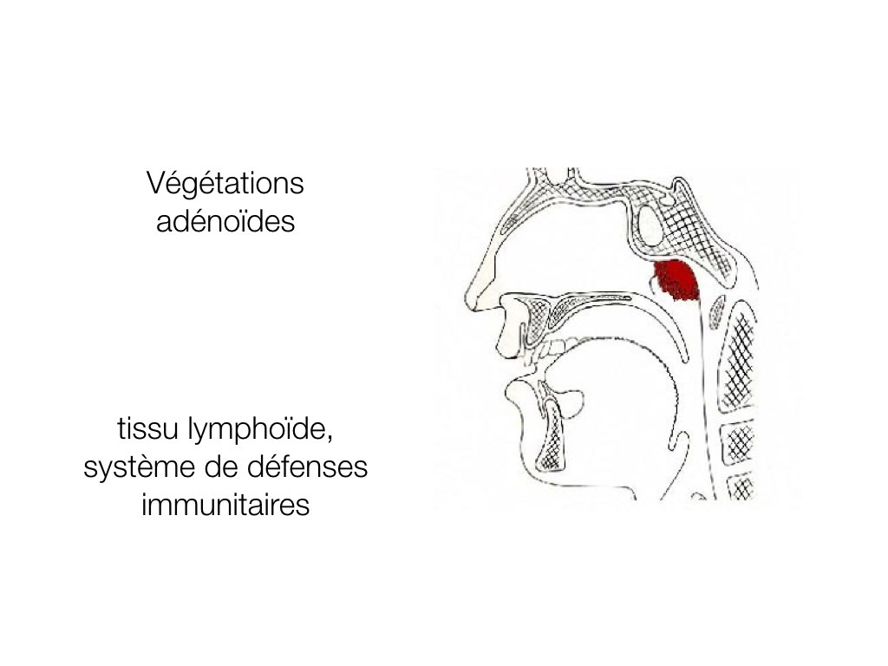
Les végétations adénoïdes sont un tissu lymphoïde situé derrière le voile du palais, il sert à fabriquer des cellules lymphoïdes servant de protection contre les infections ORL, il arrive que ce tissu devienne très volumineux surtout dans l’enfance quand on a si fréquemment des rhinopharyngites. On commence à opérer les enfants à la fin du XIXe siècle probablement parce que les progrès de l’anesthésie l’ont alors permis.
Cela a tout de suite été une affaire en lien avec l’école et l’entrée des médecins hygiénistes à l’école.
On a décrit très tôt le cancre adénoïdien puis le facies adénoïdien.
Voici une description qui date de 1900 « Le cancre d’origine nasale. Les enfants, dans cette situation sont attelés en vertu de leur âge et de l’uniformité des programmes, à des études auxquelles ils ne comprennent rien. Ahuris par les réprimandes et les punitions qui tombent sur leur tête, ils n’en saisissent que l’injustice. Ils sont accablés par cette fatalité qui les fait différents de leurs camarades et n’y résistent que par une inertie à peine volontaire. » 1900
Les végétations en empêchant l’oxygénation correcte du cerveau, créait une sorte de débilité réversible cependant qui empêchait l’enfant d’apprendre.

J’ai fait pour cette thèse une enquête en milieu scolaire et en étudiant les différentes justifications de l’intervention que donnaient les parents, il y avait bien sûr les infections ORL à répétition mais il s’avérait que cette opération semblait bien soigner ou seulement avant tout ce qu’on appelle aujourd’hui les difficultés scolaires.

L’étude des justifications théoriques de cette intervention évoluait, passait du cancre adénoïdien au cerveau mal irrigué en oxygène, cancre au faciès caricatural, à celui de l’enfant qui entendant mal en classe du fait d’otites à répétition avait des performances scolaires dégradées, puis celui qui ayant trop souvent des rhinopharyngites était trop souvent absent de l’école.

Le cancre adénoîdien était une des étiologies possibles de l’idiotie ou de l’imbécilité, mais celle là était curable facilement, il suffisait d’intervenir chirurgicalement.
Les enfants qui n’arrivaient pas à apprendre devaient être dépistés par les instituteurs.
L’enfant du fait du manque d’oxygène irriguant son cerveau respirait la bouche ouverte, la langue au bord des lèvres et était particulièrement apathique.
En fait les végétations les empêchaient d’être de bons élèves.
Dans tous les cas, je veux dire quelles qu’aient été les théories alléguées, l’indication principale de l’intervention était restée la difficulté scolaire actuelle des enfants ou qui pourraient survenir si on ne faisait rien.
Dans les années 80, cette intervention était extrêmement fréquente chez les enfants et la sécurité sociale m’avait donné ses statistiques, c’était le deuxième poste de dépense après les traumatismes physiques et avant l’appendicite qu’on opérait alors aussi beaucoup.

Vous devez vous demander pourquoi je fais ce détour par les végétations adénoïdes à propos de la mémoire, mais c’est que si je poursuivais aujourd’hui ce travail commencé dans les années 80, je montrerai que la mutation des savoirs a abouti aujourd’hui à une mutation des conceptions des difficultés scolaires des enfants et que l’apport de la psychanalyse dans la compréhension des difficultés des enfants est en grande perte de vitesse.

On sait aujourd’hui que la difficulté scolaire des enfants s’appelle TDAH, autrement dit Trouble de l’attention avec hyperactivité et donne lieu parfois à la prescription de ritaline.
Cela est la manière de penser nouvelle.
La période du boum de la prescription de Ritaline semble être un peu passée et même si on garde le diagnostic d’hyperactivité avec trouble de l’attention on commence à y mêler des notions remises au goût du jour par les nouvelles recherches en imagerie cérébrale. On s’intéresse maintenant aux troubles de l’apprentissage que sont la dyslexie, la dysorthographie, la dyscalculie, les dyspraxies pour lesquelles certains chercheurs en imagerie médicale cherchent des lésions cérébrales visibles grâce à l’IRM fonctionnelle ou à la magneto-encéphalographie. (Je ne vous parlerai pas de ces techniques dont Claude Soutif et Jean-Pierre Cohen-Addad vous ont déjà parlé)
C’est l’apport des cognitivistes qui remettent en question les théories comportementales en utilisant les techniques d’imagerie médicale pour appuyer leurs dires.

A travers cet aspect du traitement des enfants, on voit d’abord la connaissance anatomoclinique en œuvre, un tissu qui a une composante histologique particulière s’hypertrophie et empêche une bonne oxygénation du cerveau troublant les capacités d’apprentissage, le même tissu obture les trompes d’Eustache provoquant des otites à répétition possiblement responsables de retard de langage et de retard scolaire, les rhinopharyngite à répétition créent les absences trop fréquentes de l’école créant le même problème.
Les travaux de Binet Simon et des psychanalystes modifient la conception de l’idiotie, de l’imbécilité et de la débilité qui disparaissent des classements des pathologies des enfants pour être remplacés par d’autres notions et surtout celle de l’enfant en difficulté scolaire, difficulté dont il appartient aux parents et aux pédagogues de comprendre les causes.
Des psychanalystes de l’époque posent à propos de ces ablations en masse des végétations des enfants la question de la castration. C’est bien connu, les psychanalystes voient du sexe partout.
Mais c’est surtout à mon avis les meilleures conditions de vie des enfants qui modifient complètement le paysage clinique.
Les ORL restreignent tout de même les indications surtout d’ailleurs celles de l’amygdalectomie qui était une intervention dangereuse. Certains médecins s’engagent dans des croisades anti amygdalectomie. Les ablations des végétations du fait de leur relative innocuité survivent et persistent tout de même et l’âge en est plus précoce. Il s’agit alors de lutter contre les éventuels retard de langage.
La connaissance psychanalytique des effets de l’affectivité sur les apprentissages qui est l’ère pour dire les choses grossièrement de l’apogée de Françoise Dolto et du succès de lorsque l’enfant paraît et des émissions de radio modifie un peu le paysage.
L’adénoidectomie est aujourd’hui restreinte dans ses justifications théoriques tout au moins aux otites à répétition et se trouve en concurrence avec les drains transtympaniques.

Ce qui constitue le souci des enfants aujourd’hui est bien différent. On arrive aujourd’hui aux conceptions issues des théories comportementales dont les pathologies sont nommées par des sigles :
TDAH (trouble déficit de l’attention et hyperactivité, TOC (trouble obsessionnel compulsif, TAG (trouble anxiété généralisée ou hyperanxiété de l’enfant)

Extrait du DSMIV avec un commentaire ajouté sur un site à destination des parents.
http://www.passeportsante.net/fr/Maux/Problemes/Fiche.aspx?doc=trouble_deficit_attention_hyperactivite_pm

site : Passeport santé

Inattention
- Une difficulté à être attentif de façon soutenue à une tâche ou une activité particulière. Cependant, l’enfant peut arriver à mieux contrôler son attention s’il a un grand intérêt pour une activité.
- Des erreurs d’inattention dans les devoirs scolaires, les travaux ou les autres activités.
- Un manque d’attention aux détails.
- Une difficulté à commencer et à terminer ses devoirs ou ses autres tâches.
- Une tendance à éviter les activités qui nécessitent un effort mental soutenu.
- Une impression que l’enfant ne nous écoute pas lorsqu’on s’adresse à lui.
- Une difficulté à retenir les consignes et à les appliquer, bien qu’elles soient comprises.
- Une difficulté à s’organiser.
- Une tendance à être très facilement distrait et à faire des oublis dans la vie quotidienne.
- La perte fréquente d’objets personnels (jouets, crayons, livres, etc.).
Hyperactivité
- Une tendance à remuer souvent les mains ou les pieds, à se tortiller sur sa chaise.
- Une difficulté à rester assis en classe ou ailleurs.
- Une tendance à courir et à grimper partout.
- Une tendance à parler beaucoup.
- Des difficultés à apprécier et à s’intéresser à des jeux ou à des activités calmes.

Retour de l’approche psychanalytique des enfants, on s’est aperçu que la prescription de Ritaline n’était pas une bonne idée et surtout aux états unis la critique des effets pervers de ces nouvelles classifications a commencé il y a quelques années déjà.
Aussi, maintenant sur les sites consacrés à l’information des parents, on trouve une petite note :

Attention. Tous les enfants ayant un comportement « difficile » ne sont pas atteints de TDAH. De nombreuses situations peuvent générer des symptômes semblables à ceux du TDAH. C’est le cas, par exemple, d’une situation familiale conflictuelle, d’une séparation, d’une incompatibilité de caractère avec un enseignant ou de conflits avec des amis. Parfois, une surdité non diagnostiquée peut expliquer un problème d’inattention. Enfin, d’autres problèmes de santé peuvent provoquer ce type de symptômes ou les amplifier. Discutez-en avec un médecin.

Je vous ai dit tout cela pour vous montrer que la médecine est sujette à des modes, mais aussi à des querelles théoriques dont les enjeux sont extrêmement importants.
L’histoire des idées est pour la psychiatrie une discipline dont on ne peut se passer pour comprendre les enjeux dans lesquels nous sommes tous pris.
Les querelles entre psychanalystes, comportementalistes et cognitivistes sont de fait des enjeux théoriques et la question de la mémoire y est un enjeu majeur, c’est ce que je vais tenter de discuter avec vous.

Beaucoup de neuroscientifiques ont travaillé à partir des descriptions de ces troubles qui avaient le mérite de la simplicité pour ne pas dire du schématisme.
Je vais vous donner un dernier exemple à partir duquel on va pouvoir constater les effets sur la pratique professionnelle et finalement sur chacun d’entre nous de ces conceptions de la maladie. Il s’agit du stress post traumatique ou ESPT.

Le stress post traumatique
Actuellement l’ESPT est à la mode.
Il s’agit de l’état de stress post traumatique.

Il est absolument impossible de se passer de la mémoire pour penser le stress post traumatique. Les comportementalistes réintroduisent par ce biais la question incontournable de la mémoire qu’ils avaient évacué bien artificiellement de leurs catégories de pensée.
Ils l’avaient évacuée en ne voulant se concentrer sur les seuls comportements observables. L’inconscient pour eux n’est pas forcément une chimère, mais ils ne souhaitent pas en tenir compte. La notion d’émotion remplace celle d’affect. Mais on voit bien que ce sont deux notions assez proches.
L’ici et maintenant ne peut pas fonctionner dans le stress post traumatique. En fait, il
fonctionne comme le disait Freud quand il parlait des réminiscences des hystériques.
Je ne veux pas dire que les personnes qui ont un stress post traumatique sont hystériques. Je veux dire que la mémoire post traumatique a des caractéristiques particulières, c’est à dire qu’elle a tendance à être liée à un affect extrêmement douloureux, qu’elle induit des images récurrentes et obsédantes, qu’elle occupe tout l’esprit, qu’elle fait vivre dans un état de peur permanent alors que le danger est passé et qu’elle peut faire ressurgir un traumatisme antérieur qui avait une tonalité émotionnelle proche.
Il me semblait jusque là que le traumatisme s’atténuait progressivement grâce à une écoute contextualisée, c’est à dire qui tient compte de l’histoire personnelle et des traumatismes antérieurs de la personne traumatisée. Le traumatisme actuel pouvant avoir exacerbé un traumatisme passé, mais pas forcément évidemment.
On ne disait pas d’ailleurs stress post traumatique mais traumatisme ou trauma, le trauma étant la représentation que se fait la personne du traumatisme subit, en fait, la manière dont elle l’a mémorisé.

J’ai vu récemment dans le Monde daté du 20 Avril, un article qui s’intitulait Soigner le stress post traumatique.
Il a été lancé suite aux attentats du 13 novembre une thérapie dite innovante qui associe une psychothérapie et un médicament le propanolol.
Le propanolol a été testé dans l’armée américaine, il semblerait que le médicament empêcherait la fixation du souvenir dans la mémoire.
Voici le discours du psychologue canadien qui promeut le traitement :
« Si l’on ne se souvenait pas de l’événement traumatisant, il n’y aurait pas de stress post traumatique. C’est un trouble de la mémoire émotionnelle. »
D’où l’idée de bloquer la consolidation du souvenir traumatisant.
« Quand on vit une expérience, elle se transforme en souvenir. La consolidation avec passage de la mémoire à court terme vers celle à long terme prend entre deux et cinq heures. Il est possible d’interférer avec ce processus. En revanche, on a longtemps cru qu’un souvenir consolidé était permanent comme marqué au fer rouge. Mais il y a quinze ou vingt ans, on a découvert que lorsqu’on se remémore un souvenir, il doit être consolidé de nouveau. »
Eh bien le propanolol va bloquer la reconsolidation ! Donc, même si on ne le prend pas dans les deux à cinq heures qui suivent le traumatisme, cela peut marcher plus tard.

Le médicament n’est pas nouveau, C’est un médicament utilisé depuis longtemps pour lutter contre l’hypertension artérielle et qu’on prescrit parfois aux artistes qui souffrent particulièrement des manifestations physiques du trac. En fait, c’est simplement un beta bloquant, alors comme son nom l’indique...

Je vais conclure

Conclusion

Mallarmé écrivait en 1865 à son ami Henri Cazalis
Oui, je le sais, nous ne sommes que de vaines formes de la matière, mais bien sublimes pour avoir inventé Dieu et notre âme. Si sublimes, mon ami! que je veux me donner ce spectacle de la matière, ayant conscience d'être et, cependant, s'élançant forcenément dans le Rêve qu'elle sait n'être pas, chantant l'Ame et toutes les divines impressions pareilles [208] qui se sont amassées en nous depuis les premiers âges et proclament, devant le Rien qui est la vérité, ces glorieux mensonges!

Il s’agit pour Mallarmé de poursuivre l’œuvre de fiction commencée par nos ancêtres et qui a donné naissance au glorieux mensonge de l’existence de Dieu.
Nous ne sommes que de vaines formes de la matière mais nous sommes pourvus de la capacité d’imaginer. Renoncer à Dieu ce n’est pas renoncer à la capacité d’imaginer et de créer des fictions.
Mallarmé entend bien poursuivre l’œuvre des premiers âges par la littérature, qui sera pour lui le mystère dans les lettres.

C’est dans une époque qui voyait le monde ainsi que Freud invente la psychanalyse.
C’est dans une époque qui voulait penser un monde sans Dieu et même sans divinité que Freud propose sa conception de la mémoire humaine, sa conception d’un homme qui crée Dieu mu par des forces qui le dépassent, mais qui ne viendraient pas du ciel mais des profondeurs de lui même ou du lointain de sa petite enfance.
Une grande part de nos souvenirs nous échappent mais ils agissent sur nous à notre insu.
Cette part qui nous échappe, Freud la nomme l’inconscient.
Cet inconscient est-il comme les divinités l’ont été un nouveau mythe ? Ce serait le mythe qui a animé le XXe siècle et serait maintenant caduque du fait des nouvelles découvertes des neurosciences ?
A moins que les neurosciences ne produisent elles aussi une nouvelle mythologie et qu’elles ne croient comme le font les enfants à l’utopie qu’un jour prochain nous pourrions lire directement nos pensées dans nos boites crâniennes rendues parfaitement transparentes grâce à des technologies encore plus nouvelles.

Je pense pour ma part que les neurosciences vont plutôt donner raison à la psychanalyse, montrer l’importance et les effets de la parole sur les êtres humains,
qu’elles vont rendre évidente l’idée qu’existe une interaction précoce mère enfant, que la parole a un effet matériel sur le cerveau de nos semblables et sur le notre, que la mise en récit du traumatisme permet une réorganisation du psychisme qui était resté fixé sur la scène traumatique etc...

D’ailleurs c’est déjà presque fait, voici pour conclure une autre partie du film de Nurith Aviv sur les neurones miroirs dont le chercheur italien Vittorio Gallese parle.
Ce chercheur s’est interrogé dans la juste ligne de son travail sur le cinéma et ses effets.
En route pour le neurocinéma... ?

